**1.Куртка мужская «Аляска» (зима)**

размеры с 88 по 124 роста с 170 по 188

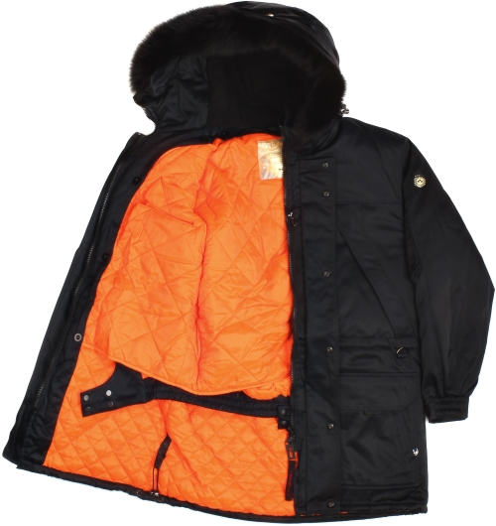****

**Куртка мужская**- прямого силуэта, с отрезными горизонтальными кокетками, на современном синтетическом утеплителе «Холлофайбер», центральной застежкой-молнией, с ветрозащитными клапанами на левой и правой полочках и ветрозащитным клапаном на деталях капюшона по борту, застегивающимся на 3 пробивные и 3 потайные кнопки. Куртка с капюшоном с меховой опушкой на молнии по переду. Подкладка с баской и кулиской по линии талии, шнуром выходящем через люверсы в подборте внутрь куртки. На полочках, под ветрозащитными клапанами обработаны прорезные карманы на молнии. По линии на подбортах с двух сторон настрочены треугольники для блочек. Куртка на стеганной подстежке, которая крепится к куртке при помощи петель 11шт. и пуговиц, по бортам полочек и горловине спинки. На внутреннем срезе подборта и внутреннем срезе обтачки горловины спинки пробиты петли. В подгибке низа куртки поставлены блочки по краям бокового шва, через которую продета резинка с ограничителем для кулиски. На спинку подкладки в области бокового шва настрочена тесьма с кнопками для держания резинки кулиски по низу.

**Спинка** из трех горизонтальных частей, одна из которых кокетка. По линии талии с внешней стороны куртки настрочена кулиска, внутрь которой вставлен шнур для регулирования степени прилегания куртки.

**Полочка** из трех горизонтальных частей: кокетки, средней и нижней части, с боковыми наклонными верхними прорезными карманами на молнии с отлетной планкой, боковыми объемными накладными карманами с клапаном на кнопке и молнии. На центральной части правой полочки под ветрозащитными клапанами расположены карманы, застегивающиеся на молнию. По линии талии настрочена кулиска, в нижний шов на левой полочке вложена шлевка с полукольцом.

**Рукава** полуреглан, одношовный, из трех частей, с манжетой на резинке по низу рукава и шлевкой на контактной ленте для утяжки манжет. В низках рукавов внутри расположены трикотажные манжеты для защиты от ветра. На верхней левой половинке рукава обработан накладной карман на молнии и кармашками для ручек.

**Капюшон** двойной. Верх с защитным клапаном молнии по отлету капюшона, планкой по отлету капюшона, со cъемным на молнии мехом, который пристегивается к капюшону с помощью молнии между защитным клапаном молнии и планкой капюшона. Средняя часть капюшона состоит из двух частей, к верхнему и нижнему срезу настрочены шлевки с полукольцами для регулировки капюшона. На боковых деталях капюшона поставлены блочки для кулиски. Внутренний капюшон из трех частей «флиса» и передней части из ткани верха. Между срезом отлета внутреннего капюшона и срезом передней части вставлена подкладка для кулиски. В кулиску капюшона вставляется резинка, фиксируется фиксаторами и наконечниками.

**Подкладка** на утеплителе «Холлофайбер». На правой и левой полочке на верхней части обработаны прорезные карманы « в рамку с молнией», обтачки из ткани верха куртки. На правой полочке под карманом « в рамку» обработан прорезной карман с клапаном на липучке. На нижней части левой полочки обработан накладной карман окантованный по верхнему срезу. Нижняя часть спинки и полочек стеганная. На боковой и плечевой шов пришиты пуговицы для пристегивания пристежки.

По талии настрочена полоска из основной ткани с надписью «Alaska Nowaja Zemlja». По краям полоски поставлены блочки для продергивания шнура для кулиски, который заканчивается ограничителем и наконечником.

**Баска** двойная на утеплителе, верхняя деталь из стеганой подкладки. Боковые и нижняя часть баски из ткани верха куртки. В нижнюю деталь вставлена резинка. На боковых сторонах пояса установлены 4 кнопки.

**Подстежка** из стеганной подкладки верха . На спинке у бокового шва и проймы и у плечевого шва и проймы пробиты петли. На уровне груди обработаны рамки, для удобства входа в карман на подкладке. Срезы проймы полочек и спинки, срезы бортов, горловины спинки и низа окантованы атласной тесьмой. По бортам полочек и горловине спинки пришиты пуговица для пристегивания пристежки.

**Отделочные строчки:**

По кокеткам спинки и полочкам, по отлетному краю планки средней части полочки, по клапану и шву настрачивания накладного кармана, по верхнему и косому срезу входа в карман, настрачивание кармана по боковым и нижним срезам, настрочить шов притачивания боковой части кармана к деталям кармана. По проймам, плечевым швам и локтевым швам рукавов. По швам обтачивания и настрачивания ветрозащитных клапанов - настрочена двойная отделочная строчка  **на 1мм. от края и 5мм. между строчками.**

По шву притачивания молнии, по патам манжет рукавов настрочена отделочная строчка **на 5мм. от края.**

Настрачивание накладного кармана на рукав, настрачивание швов притачивание кулиски по верху и подкладки, по швам стачивания и притачивания деталей капюшона, по шву обтачивания защитного клапана на капюшоне, по патам баски подкладки, по шву обтачивания капюшона, по отлету и углам капюшона, по боковым швам и нижним швам рукавов-отделочная строчка **на 1мм. от края.**

Подгибка низа куртки – отделочная строчка на **20мм. от края.**

**Куртка рассчитана на эксплуатацию в температурном режиме +5°С / - 55°С.**

1.2. По внешнему виду куртки мужские должны соответствовать образцу-эталону, утвержденному директором предприятия-изготовителя и согласованному с Заказчиком.

1.3. Куртки мужские по размерам должны изготавливаться на типовые фигуры 2-3 -полнотной группы по обхвату груди с 88 по 124см, по росту с 170 по 188см, предусмотренные ГОСТ 17521 и таблицей 1 настоящего ТО.

Таблица 1. Таблица для определения размеров мужской форменной одежды

|  |  |  |  |  |  |  |  |  |  |  |  |  |  |  |  |  |  |  |  |  |  |  |  |  |  |  |  |  |  |  |  |  |  |  |  |  |  |  |  |  |  |  |  |  |  |  |  |  |  |  |  |
| --- | --- | --- | --- | --- | --- | --- | --- | --- | --- | --- | --- | --- | --- | --- | --- | --- | --- | --- | --- | --- | --- | --- | --- | --- | --- | --- | --- | --- | --- | --- | --- | --- | --- | --- | --- | --- | --- | --- | --- | --- | --- | --- | --- | --- | --- | --- | --- | --- | --- | --- | --- |
| |  |  |  | | --- | --- | --- | | Маркировка размера на изделии | Обхват груди, см | Обхват талии, см | | Вторая полнотная группа | | | | 88 (44) | 86 – 89,9 | 74 – 77,9 | | 92 (46) | 90 – 93,9 | 78 – 81,9 | | 96 (48) | 94 – 97,9 | 82 – 85,9 | | 100 (50) | 98 – 101,9 | 86 – 89,9 | | 104 (52) | 102 – 105,9 | 90 – 93,9 | | 108 (54) | 106 – 109,9 | 94 – 97,9 | | Третья полнотная группа | | | | 112 (56) | 110 – 113,9 | 104 – 107,9 | | 116 (58) | 114 – 117,9 | 108 – 111,9 | | 120 (60) | 118 – 121,9 | 112 – 115,9 | | 124 (62) | 122 – 125,9 | 116 – 119,9 | |  | |  |  | | --- | --- | | Маркировка роста на изделии | Рост, см | | 170 | 167 – 172,9 (3) | | 176 | 173 – 178,9 (4) | | 182 | 179 – 184,9 (5) | | 188 | 185 – 190,9 (6) | |

**2. МАТЕРИАЛЫ И ФУРНИТУРА**  
2.1. Куртка должна изготавливаться из материалов и фурнитуры, указанных в таблице 2.

Таблица 2

|  |  |
| --- | --- |
| Наименование материала | Назначение материала |
| Ткань курточная смесовая. Состав: 36% нейлон, 61% хлопок, 2% спандекс. Поверхностная плотность: 230 г/кв.м. Покрытие TEFLON. На поверхность ткани нанесен принт «клетка». | Для изготовления верха куртки |
| Утеплитель «Холлофайбер». Вес: 260 г/кв.м | Прокладка утепляющая спинка +полочка + низ |
| Утеплитель «Холлофайбер»/ Вес: 200 г/кв.м | Прокладка утепляющая рукава, капюшон, съемная жилетка |
| Утеплитель «Холлофайбер»/ Вес: 100 г/кв.м | Прокладка утепляющая в ветрозащитные клапана, клапана карманов |
| Ткань подкладочная. Состав: 50% - вискоза, 50% - полиэстер. Поверхностная плотность: 90 г/кв.м. Переплетение: диагональное | Для изготовления подкладки куртки |
| Опушь - мех натуральный крашенный (песец) | Для капюшона куртки. |
| Флизелин клеевой | Для проклеивания деталей куртки. |
| Застежка-молния пластмас­совая литая разъемная с 2-мя замками тип 8, длина 80 см. | Для центральной бортовой застежки куртки |
| Застежка-молния пластмас­совая литая разъемная с 1 -м замком тип 6, длина 30см. | Для нагрудных карманов на полочках |
| Застежка-молния пластмас­совая литая разъемная с 1 -м замком тип 6, длина 15см.-16см. | Для накладного кармана на рукаве |
| Застежка-молния пластмас­совая литая разъемная с 1 -м замком тип 6, длина 23см. | Для карманов под ветрозащитным клапаном |
| Застежка-молния пластмас­совая витая не разъемная с 1 -м замком тип 6, длина 20см. | Для карманов на подкладке. |
| Застежка-молния пластмас­совая литая разъемная с 1 -м замком тип 6, длина см. 55см. | Для пристегивания меховой опуши на капюшон. |
| Трикотажное полотно. | Для изготовления внутренних манжет |
| Флис антипилинг | В нижний капюшон. |
| Шнур витой | Для продергивания в кулиску по талии. |
| Застежка «велкро» К-25 | Для застежки внутреннего кармана и пат на манжетах рукавов. |
| Люверсы | Для кулиски по капюшону и талии. |
| Фиксатор одинарный | Для фиксирования шнура на кулиске по талии и капюшоне. |
| Фиксатор двойной | Для фиксирования резинки в кулиске по низу куртки |
| Наконечник для шнура | В кулиску по талии, по капюшону. |
| Кнопки металлические с покрытием «черный никель» D=17 мм | Для застегивания ветро­защитного клапана куртки, застегивания баски, для держания резинки. |
| Тесьма эластичная шириной 45 мм | В рукава и баску куртки. |
| Нитки повышенной прочности № 120, 80 | Для изготовления куртки |
| Полукольца | Для утяжки на капюшоне. |
| Шляпная резинка D=2,5 мм | Для кулиски низа куртки. |

Примечания:

1. Цвет фурнитуры и ниток должен соответствовать цвету основной ткани.

2. По согласованию с заказчиком допускается применять другие материалы и фурнитуру по качеству не ниже указанных в таблице 2.

3. По согласованию с заказчиком допускается изменять цвет используемых материалов и фурнитуры.

**3. Правила приемки и методы контроля.**

3.1. Правила приемки изделий – по ГОСТ 23948-80.

3.2. Методы контроля качества изделий – по ГОСТ 4103-82.

**4. Маркировка, упаковка, транспортирование и хранение.**

4.1. Маркировка, упаковка, транспортирование и хранение по ГОСТ 10581-91.

**На ярлыке должны быть указаны символы ухода за изделием по ГОСТ ISO 3758-2014**

**5. Гарантии изготовителя.**

5.1. Изготовитель гарантирует соответствие качества изделия требованиям настоящего ТО при соблюдении потребителем условий хранения и эксплуатации.

5.2. Гарантийный срок – 24 месяцев с момента выпуска изготовителем.

5.3. Гарантийный срок хранения -36 месяцев.

**2.Куртка мужская (демисезонная)**

 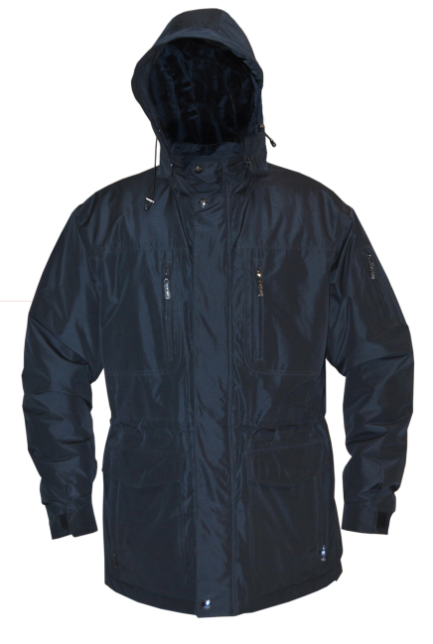

**Куртка мужская** - прямого силуэта, с воротником-стойкой, отрезными горизонтальными кокетками, центральной застежкой-молнией, с ветрозащитными клапанами на левой и правой полочках и ветрозащитным клапаном на внутренней стороне левого борта в области воротника-стойки. Куртка застегивается на 4 пробивные и 3 потайные кнопки. Куртка с капюшоном, который убирается в воротник с внешней стороны через молнию. Капюшон крепится к горловине при помощи кнопок на планке. Подкладка из тканей двух видов. На левой полочке, под ветрозащитным клапаном обработан прорезной карман на молнии. На подбортах на линии талии поставлены блочки для продергивания кулиски. Молния по нижнему шву рукава и верху бокового шва для вентиляции. В низу бокового шва обработан разрез с планкой, застегивающийся на потайную кнопку.

**Спинка** состоит из четырех деталей - верхней притачной кокетки , средней отлетной детали, которая накладывается и настрачивается скрепляющими строчками на нижнюю деталь спинки. К нижней детали спинки, по верхнему срезу притачана сетчатая ткань, на которую по срезам настрочены средняя деталь и кокетка. По линии талии с внешней стороны куртки настрочена кулиска, внутрь которой вставлен шнур для регулирования степени прилегания куртки.

**Полочка** из двух горизонтальных частей: притачной кокетки и полочки. На правой полочке, под ветрозащитным клапанам расположен карман, застегивающейся на молнию. На полочке обработаны верхние накладные карманы «в рамку с молнией», верхний срез накладного кармана входит в шов притачивания кокетки, и нижний двойной накладной карман с клапаном, застегивается карман на потайную кнопку, на накладном кармане обработан карман «втачная листочка с молнией». По линии талии настрочена кулиска.

**Рукава**  полуреглан, одношовный, цельнокройный, с манжетой по низу рукава и шлевкой на контактной ленте для утяжки манжет и вставкой для утяжки. На верхней левой половинке рукава обработан накладной карман на молнии и кармашками для ручек.

**Капюшон** двойной, на подкладке. Верх с козырьком по отлету капюшона. На средней детали настрочены шлевки с контактной лентой для регулировки капюшона. На боковых деталях капюшона поставлены блочки для кулиски. В шов притачивания подкладки к обтачке вставлена полоска для кулиски. В кулиску капюшона вставляется резинка, фиксируется фиксаторами и наконечниками. По срезу горловины капюшона поставлены кнопки для пристегивания капюшона к куртке.

**Подкладка** – на подкладке правой и левой полочке на верхней части обработаны прорезные карманы «в рамку с молнией», обтачки из ткани верха куртки. На правой полочке под карманом « в рамку с молнией» обработан прорезной карман с клапаном на липучке. На нижней части левой полочки обработан накладной карман из основной ткани, по верхнему краю кармана проложена резинка и пришита шлевка. Карман застегивается на контактную тесьму.

По талии настрочена полоска из основной ткани с надписью «Baikonur Summer».

**2. МАТЕРИАЛЫ И ФУРНИТУРА**  
2.1. Куртка должна изготавливаться из материалов и фурнитуры, указанных в  
таблице 1.

Таблица 1

|  |  |
| --- | --- |
| Наименование материала | Назначение материала |
| Ткань курточная 100% - полиэстер с мембраной. Цвет темно-синий. (PANTONE 19-4023TPX). Поверхностная плотность 150 г/кв.м. | Для изготовления верха куртки |
| Ткань подкладочная Состав: 50% -вискоза, 50% - полиэстер. Поверхностная плотность: 90 г/кв.м. Переплетение: диагональное | Для изготовления подкладки |
| Материал прокладочный с регулярным точечным клеевым покрытием 100% полиэстер | Для проклеивания деталей куртки. |
| Застежка-молния пластмас­совая литая разъемная с 2-мя замками тип 8, длина 75 см. | Для центральной бортовой застежки куртки |
| Застежка-молния пластмас­совая литая разъемная с 1 -м замком тип 6, длина 16-17см. | Для верхних накладных карманов на полочках. |
| Застежка-молния пластмас­совая литая разъемная с 1 -м замком тип 6, длина 16-17см. | Для нихжих накладных карманов на полочках. |
| Застежка-молния пластмас­совая литая разъемная с 1-м замком тип 6, длина 12см. | Для накладного кармана на рукаве |
| Застежка-молния пластмас­совая литая неразъемная с 1-м замком тип 6, длина 18см. | Для кармана под ветрозащитным клапаном |
| Застежка-молния пластмас­совая витая не разъемная с 1-м замком тип 6, длина 18см. | Для карманов на подкладке. |
| Шнур витой | Для продергивания в кулиску по талии. |
| Застежка «велкро» К-25 | Для застежки внутреннего и накладного кармана на подкладке, пат на манжетах рукавов, хлястиков капюшона, |
| Люверсы | Для кулиски по капюшону и талии. |
| Фиксатор одинарный. | Для фиксирования шнура на кулиске по талии и капюшоне. |
| Наконечник для шнура | В кулиску по талии, по капюшону. |
| Кнопки металлические с резиновым покрытием | Для застегивания ветро­защитного клапана куртки, пристегивания капюшона и по планкам в боковых швах. |
| Армированные нитки №№45лл(44лх) | Для изготовления куртки |
| Шляпная резинка D=5 mm | Для кулиски в капюшон куртки. |

Примечания:

1. Цвет фурнитуры и ниток должен соответствовать цвету основной ткани.

2. По согласованию с заказчиком допускается применять другие материалы и фурнитуру по качеству не ниже указанных в таблице 2.

3. По согласованию с заказчиком допускается изменять цвет используемых материалов и фурнитуры.

**3. Правила приемки и методы контроля.**

3.1. Правила приемки изделий – по ГОСТ 23948-80.

3.2. Методы контроля качества изделий – по ГОСТ 4103-82.

**4. Маркировка, упаковка, транспортирование и хранение.**

4.1. Маркировка, упаковка, транспортирование и хранение по ГОСТ 10581-91.

**На ярлыке должны быть указаны символы ухода за изделием по ГОСТ ISO 3758-2014**

**5. Гарантии изготовителя.**

5.1. Изготовитель гарантирует соответствие качества изделия требованиям настоящего ТО при соблюдении потребителем условий хранения и эксплуатации.

5.2. Гарантийный срок – 24 месяцев с момента выпуска изготовителем.

5.3. Гарантийный срок хранения -36 месяцев.

**3.Пальто женское утеплённое**

**Размеры 80-124 роста 146-176 см**

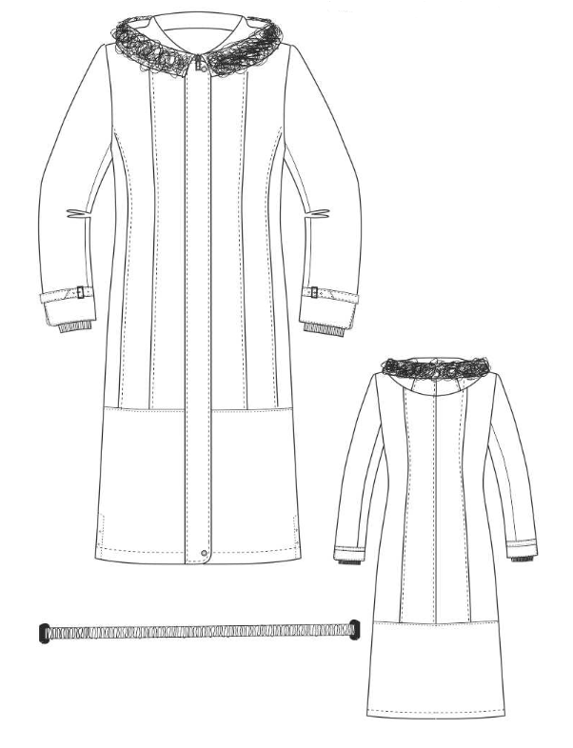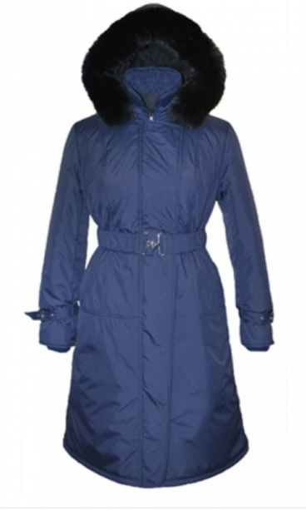

**1.1. Пальто женское** зимнее полуприлегающего силуэта с поясом на металлической пряжке, со съемным капюшоном, центральной бортовой застежкой на молнию, с ветрозащитным клапаном, застегивающимся на 5 потайных кнопок. В боковых швах пальто внизу обработаны шлицы, на двух кнопках. На уровне линии талии расположены шлевки для пояса. Пальто на синтетическом утеплителе - «Холлофайбер» со съемной пристежкой.

**Спинка** со средним швом и с рельефами, выходящими из плечевых швов до низа.

**Полочка** состоит из верхней и нижней частей.

Верхняя часть с двумя рельефами, выходящими из плечевого шва и шва проймы. В шве бокового рельефа обработан карман.

Нижняя часть цельнокроенная.

На правую полочку настрочен ветрозащитный клапан.

**Рукава** втачные, двухшовные. Низ рукава с фигурным разрезом по локтевому шву с обтачкой, с ветрозащитными трикотажными манжетами, декоративными хлястиками, застегивающиеся на металлическую пряжку пропущенные через шлевки по переднему и локтевому шву рукава.

**Воротник** отложной, концы воротника округлой формы.

**Капюшон** утепленный, двухшовный, съемный, пристегивающийся на 5 кнопок по горловине. Край капюшона со съемной меховой опушкой, пристегивающейся на 9 пуговиц.

Изделие с притачной подкладкой по низу.

Шлевки обработаны на спец. машине.

1.2. По внешнему виду пальто женское должно соответствовать образцу-эталону, утвержденному директором предприятия-изготовителя и согласованному с Заказчиком.

1.3. Пальто женское по размерам должны изготавливаться на типовые фигуры 1-4 полнотных групп по обхвату груди с 80 по 128см, по росту с 152 по 182см, предусмотренные ГОСТ 31399-2009 и Таблицей 1 настоящего ТО.

Таблица 1.

|  |  |  |  |  |  |  |  |  |  |  |  |  |  |  |  |  |  |  |  |  |  |  |  |  |  |  |  |  |  |  |  |  |  |  |  |  |  |  |  |  |  |  |  |  |  |  |  |  |  |  |  |  |  |  |  |
| --- | --- | --- | --- | --- | --- | --- | --- | --- | --- | --- | --- | --- | --- | --- | --- | --- | --- | --- | --- | --- | --- | --- | --- | --- | --- | --- | --- | --- | --- | --- | --- | --- | --- | --- | --- | --- | --- | --- | --- | --- | --- | --- | --- | --- | --- | --- | --- | --- | --- | --- | --- | --- | --- | --- | --- |
| |  |  |  | | --- | --- | --- | | Маркировка размера на изделии | Обхват груди, см | Обхват бедер, см | | 80 (40) | 78 – 81,9 | 86 – 89,9 | | 84 (42) | 82 – 85,9 | 90 – 93,9 | | 88 (44) | 86 – 89,9 | 94 – 97,9 | | 92 (46) | 90 – 93,9 | 98 – 101,9 | | 96 (48) | 94 – 97,9 | 102 – 105,9 | | 100 (50) | 98 – 101,9 | 106 – 109,9 | | 104 (52) | 102 – 105,9 | 110 – 113,9 | | 108 (54) | 106 – 109,9 | 114 – 117,9 | | 112 (56) | 110 – 113,9 | 118 – 121,9 | | 116 (58) | 114 – 117,9 | 122 – 125,9 | | 120 (60) | 118 – 121,9 | 126 – 129,9 | | 124 (62) | 122 – 125,9 | 130 – 133,9 | |  | |  |  | | --- | --- | | Маркировка роста на изделии | Рост, см | | 146 | 143 – 148,9 (1) | | 152 | 149 – 154,9 (2) | | 158 | 155 – 160,9 (3) | | 164 | 161 – 166,9 (4) | | 170 | 167 – 172,9 (5) | | 176 | 173 – 179 (6) | |

1.4. Классификация и виды стежков, строчек и швов должны соответствовать ГОСТ 12807.

1.5. Технические требования к стежкам, строчкам и швам – по ОСТ 17-835.

1.6. Определение сортности готового пальто – по ГОСТ 12566.

**2. Материалы и фурнитура**

2.1. Пальто женское зимнее должно изготавливаться из материалов и фурнитуры, указанных в Таблице 2.

Таблица 2

|  |  |
| --- | --- |
| Наименование материала | Назначение материала |
| Ткань курточная. Состав: 100% полиэстер с мембраной PU. Цвет темно-синий (PANTONE 19-4023TPX). Поверхностная плотность 150 г/кв.м. | Для изготовления верха пальто |
| Полотно синтетическое «Холлофайбер». Состав: 100% полиэстер. Поверхностная плотность 260 г/кв.м. | Для утеплителя пальто. |
| Ткань подкладочная. Состав: 100% полиэстер. Поверхностная плотность: 80 г/кв.м. | Для изготовления подкладки пальто |
| Мех – нат. Песец крашенный. Цвет черный. | Для съемной отделки капюшона. |
| Застежка–молния L=95см. цвет черный | Для застегивания пальто |
| Кнопки металлические D=15 mm. Цвет никель | Для пристегивания капюшона, для пристегивания ветрозащитного клапана на полочке. |
| Пуговицы пластмассовые с 2-мя отверстиями  D=14мм. Цвет темно-синий. | Для пристегивания меховой опушки на капюшоне и для пристегивания пристежки по бортам |
| Пряжка 25 mm. Цвет никель. | Для застегивания хлястиков рукавов. |
| Блочки металлические. Цвет никель. | Для застегивания пряжки. |
| Армированные нитки №№45лл (44лх). Цвет темно-синий. | Для изготовления пальто |

Примечания:

1. Цвет фурнитуры и ниток должен соответствовать цвету основной ткани.

2. По согласованию с заказчиком допускается применять другие материалы и фурнитуру по качеству не ниже указанных в таблице 2.

3. По согласованию с заказчиком допускается изменять цвет используемых материалов и фурнитуры.

**3. Правила приемки и методы контроля.**

3.1. Правила приемки изделий – по ГОСТ 23948-80.

3.2. Методы контроля качества изделий – по ГОСТ 4103-82.

**4. Маркировка, упаковка, транспортирование и хранение.**

4.1. Маркировка, упаковка, транспортирование и хранение по ГОСТ 10581-91.

**На ярлыке должны быть указаны символы ухода за изделием по ГОСТ ISO 3758-2014**

**5. Гарантии изготовителя.**

5.1. Изготовитель гарантирует соответствие качества изделия требованиям настоящего ТО при соблюдении потребителем условий хранения и эксплуатации.

5.2. Гарантийный срок – 24 месяцев с момента выпуска изготовителем.

5.3. Гарантийный срок хранения -36 месяцев.

**4.Плащ женский с подстёжкой**

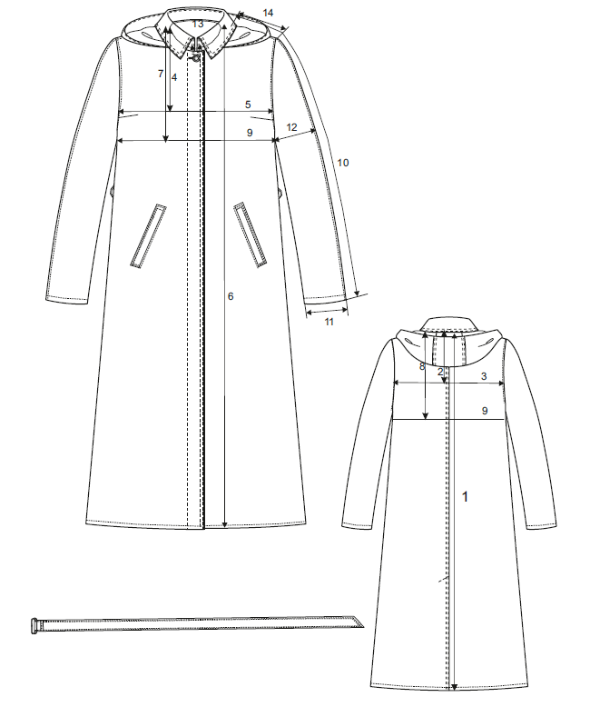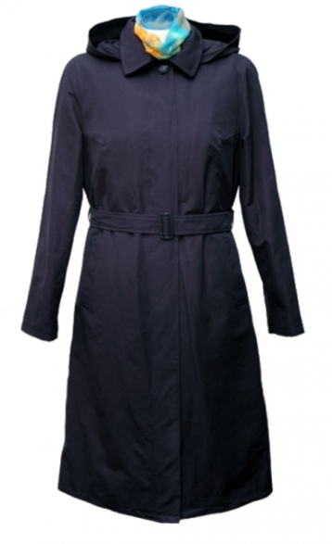

**Плащ женский** на подстежке прямого силуэта с центральной потайной застежкой на 4 обметанные петли и 4 пуговицы, и одну сквозную петлю вверху и одну пуговицу до верха.

**Полочка** с прорезными боковыми карманами «настрочная листочка» и грудовыми вытачками, выходящими из проймы. По листочке настрочена отделочная строчка на двухигольной машине, расстояние между иглами 5,6 мм и на расстоянии 0,15- 0,2 см от края. Концы листочки настрочены на полочку в отделочную строчку с двумя поворотами на игле. По шву притачивания листочки к полочке настрачивается отделочная строчка шириной 0,15-0,2 см. На правой полочке от верха до низа настрочена отделочная строчка, имитирующая планку шириной 6,0 см от края борта. По краю бортов настрочена отделочная строчка на двухигольной машине с расстоянием между иглами 5,6 мм. По боковым швам вставлены шлевки для пояса.

**Спинка** со швом по середине. В низу среднего шва спинки обработана шлица, которая крепится вверху поперечной строчкой. По среднему шву спинки и шлице настрочена отделочная строчка на двухигольной машине с расстоянием между иглами 5,6мм.

**Рукава** втачные двухшовные с передней и локтевой половинками. По шву втачивания рукава и по верхнему шву настрочена отделочная строчка шириной 0,15-0,2см. По низу рукава настрочена отделочная строчка шириной 2,0см.

**Воротник** отложной на притачных стойках. Шов притачивания стойки к нижнему воротнику настрочить на стойку воротника на 0,2см от шва, шов притачивания стойки к воротнику расстрочить на 0,2см от шва. По концам и отлету воротника настрочена отделочная строчка на двухигольной машине с расстоянием между иглами 5,6мм. Шов втачивания воротника настрачивается на обтачку и частично на подборт. Швом 0,15-0,2см.

**Изделие со съемным капюшоном,** который пристегивается к изделию на 5 обметанных петель и 5 пуговиц. По швам стачивания капюшона настрочены отделочные строчки шириной 0,15-0,2см. По отлету капюшона настрочены две отделочные строчки шириной 0,15-0,2см от края. Отлет капюшона стягивается при помощи шнура, который вставлен между отделочными строчками в петлю. На концы шнура надеть фиксаторы и наконечниками.

**Пояс** обтачной, застегивается на пряжку. Ширина в готовом виде 5,0см. По поясу кругом настрочена отделочная строчка на двухигольной машине с расстоянием между иглами 5,6мм.

Изделие с притачной по низу подкладкой и плечевыми накладками для рукава реглан. По низу изделия настрочена отделочная строчка шириной 2,0см.

Изделие с шерстяной подстежкой, которая пристегивается к изделию с помощью тесьмы-молнии к горловине спинки и подбортам, и навесной петли вставленной в боковой шов под проймой подкладки, и пуговицы пришитой под проймой подстежки. Срезы подстежки окантованы тесьмой по всем срезам. На подстежку спинки, на верхнюю часть по намелке настрочена подкладка.

**2. Материалы и фурнитура**  
2.1. Плащ женский должен изготавливаться из материалов и фурнитуры, указанных в таблице 1.

Таблица 1

|  |  |
| --- | --- |
| Наименование материала | Назначение материала |
| Ткань плащевая смесовая. Состав: 62%cotton (хлопок), 38%tactel (полиэстер), пропитка TEFLON. Цвет: темно-синий (PANTONE 19-4023 TPX.). Поверхностная плотность: 153 г/кв.м. | Для изготовления верха плаща |
| Ткань шерстяная, состав: 80% шерсть, 20% полиэстер. Цвет маренго. | Утепляющая съемная пристежка |
| Ткань подкладочная. Состав:100 % полиэстер. Поверхностная плотность: 80 г/кв.м. | Для изготовления подкладки плаща |
| Материал прокладочный с регулярным точечным клеевым покрытием 100 % полиэстер. | Для прокладки в воротник, подборта, листочки и обтачки карманов |
| Застежка-молния пластмас­совая литая неразъемная с 1 -м замком тип 4, L=18см | Для застежки внутренних карманов полочек |
| Тесьма окантовочная трикотажная ширина 20 мм. | Для окантовки утепляющей съемной пристежки |
| Пуговицы пластмассовые с 4-мя отверстиями  D=21мм | Для основной застежки борта плаща |
| Пуговицы пластмассовые с 4-мя отверстиями  D=17мм | Для супатной застежки плаща |
| Пуговицы пластмассовые с 4-мя отверстиями  D=14мм | Для крепления пристежки к изделию |
| Армированные нитки №№45лл (44лх) | Для изготовления плаща |

Примечания:

1. Цвет фурнитуры и ниток должен соответствовать цвету основной ткани.

2. По согласованию с заказчиком допускается применять другие материалы и фурнитуру по качеству не ниже указанных в таблице 2.

3. По согласованию с заказчиком допускается изменять цвет используемых материалов и фурнитуры.

**3. Правила приемки и методы контроля.**

3.1. Правила приемки изделий – по ГОСТ 23948-80.

3.2. Методы контроля качества изделий – по ГОСТ 4103-82.

**4. Маркировка, упаковка, транспортирование и хранение.**

4.1. Маркировка, упаковка, транспортирование и хранение по ГОСТ 10581-91.

**На ярлыке указаны символы ухода за изделием по ГОСТ ISO 3758-2014**

**5. Гарантии изготовителя.**

5.1. Изготовитель гарантирует соответствие качества изделия требованиям настоящего ТО при соблюдении потребителем условий хранения и эксплуатации.

5.2. Гарантийный срок – 24 месяцев с момента выпуска изготовителем.

5.3. Гарантийный срок хранения -36 месяцев.

**5.Блузка женская с коротким рукавом**

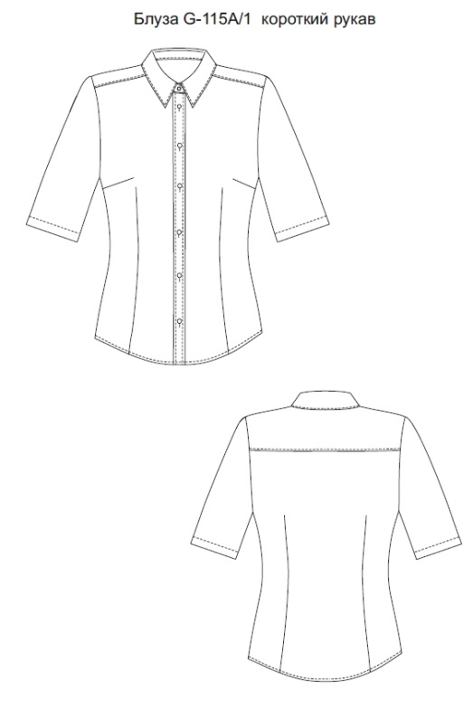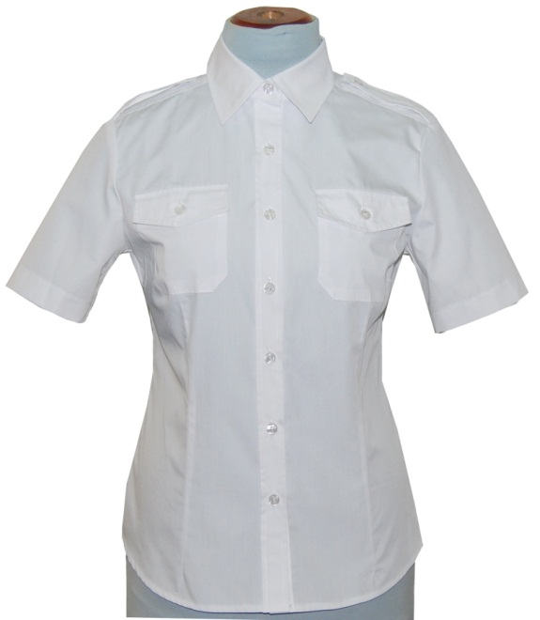

**1.1 Внешний вид –** Блузка женская, приталенного силуэта, с центральной декоративной планкой, двойной цельнокройной кокеткой, переходящей с полочки на спинку, рукава короткие, с застёжкой по борту и стойке воротника на 7 петель и 7 пуговиц.

**Полочка –** приталенная, с талевыми и грудовыми вытачками. Правый борт подогнут и застрочен, имитациия планки.



**Спинка** с талевыми вытачками и двойной кокеткой переходящей на полочку.

**Рукава короткие**-втачные, одношовные. По низку рукава проложена отделочная строчка.

**Воротник** – отложной с отрезной стойкой, горизонтальной петлей и пуговицей.

**1.3**. По внешнему виду блузка женская должна соответствовать образцу-эталону, утвержденному директором предприятия-изготовителя и согласованному с Заказчиком.

**1.4**. Блузка женская по размерам должна изготавливаться на типовые фигуры 1-4 полнотных групп по обхвату груди с 80 по 124см, по росту с 152 по 188см, предусмотренные ГОСТ 31396-2009 и таблицей 1 настоящего ТО.

Таблица 1.

|  |  |  |  |  |  |
| --- | --- | --- | --- | --- | --- |
| Маркировка размера на изделии | Обхват груди, см | Обхват бедер, см | Маркировка размера на изделии | Обхват груди, см | Обхват бедер, см |
| **80 (40)** | 78 – 81,9 | 78 – 81,9 | **104 (52)** | 102 – 105,9 | 110 – 113,9 |
| **84 (42)** | 82 – 85,9 | 90 – 93,9 | **108 (54)** | 106 – 109,9 | 114 – 117,9 |
| **88 (44)** | 86 – 89,9 | 94 – 97,9 | **112 (56)** | 110 – 113,9 | 118 – 121,9 |
| **92 (46)** | 90 – 93,9 | 98 – 101,9 | **116 (58)** | 114 – 117,9 | 122 – 125,9 |
| **96 (48)** | 94 – 97,9 | 102 – 105,9 | **120 (60)** | 118 – 121,9 | 126 – 129,9 |
| **100 (50)** | 98 – 101,9 | 106 – 109,9 | **124 (62)** | 122 – 125,9 | 130 – 133,9 |

Таблица 2.

|  |  |  |  |
| --- | --- | --- | --- |
| Маркировка роста на изделии | Рост, см | Маркировка роста на изделии | Рост, см |
| **146** | 143 – 148,9 (1) | **164** | 161 – 166,9 (4) |
| **152** | 149 – 154,9 (2) | **170** | 167 – 172,9 (5) |
| **158** | 155 – 160,9 (3) | **176** | 173 – 179 (6) |

1.5. Классификация и виды стежков, строчек и швов должны соответствовать ГОСТ 12807-2003.

1.6. Технические требования к стежкам, строчкам и швам – по ОСТ 17-835-80.

1.7. Определение сортности готовой блузки – по ГОСТ 25294-2003.

**2. МАТЕРИАЛЫ И ФУРНИТУРА.**

2.1. Блузка женская должна изготавливаться из материалов и фурнитуры, указанных в таблице 3.

Таблица 3

|  |  |
| --- | --- |
| Наименование материала | Назначение материала |
| Ткань блузочная смесовая хлопчатобумажная переплетения сатин. Цвет белый (Pantone 11-0601-1 TPX Bright White). Поверхностная плотность 115 г/кв.м.  Состав: 55% хлопок, 45% полиэстер.  **Характеристики ткани:**  стойкость крашения (к свету- 4, к сухой чистке - 4/5, к влажной чистке - 4, к стирке - 4, к органическим растворителям - 4, к потоотделению - 4, к глажению - 4),  стойкость к истиранию - 10 000,  пиллингуемость - 4,  прочность на разрыв – основа - 1016, уток - 1116. | Для изготовления верха блузки |
| Материал клеевой с регулярным точечным покрытием, цвет белый | Для прокладки в верхний воротник, в стойку, в планку застежки, клапана карманов, погоны |
| Пуговицы пластмассовые 2-х прокольные D=12 мм. Цвет белый, в цвет основной ткани. | Для основной застежки борта блузки, стойки, воротника, погон |
| Нитки швейные Билфил, Астра№ 120 №50/2.  Цвет белый, в цвет основной ткани. | Для изготовления блузки |

Примечания:

1. Цвет фурнитуры и ниток должен соответствовать цвету основной ткани.

2. По согласованию с заказчиком допускается применять другие  
материалы и фурнитуру по качеству не ниже указанных в таблице 3.

3. По согласованию с заказчиком допускается изменять цвет используемых  
материалов и фурнитуры.

**3. Правила приемки и методы контроля.**

3.1. Правила приемки изделий – по ГОСТ 23948-80.

3.2. Методы контроля качества изделий – по ГОСТ 4103-82.

**4. Маркировка, упаковка, транспортирование и хранение.**

4.1. Маркировка, упаковка, транспортирование и хранение по ГОСТ 10581-91.

**На ярлыке указаны символы ухода за изделием по ГОСТ ISO 3758-2014**

**5. Гарантии изготовителя.**

5.1. Изготовитель гарантирует соответствие качества изделия требованиям настоящего ТО при соблюдении потребителем условий хранения и эксплуатации.

5.2. Гарантийный срок – 12 месяцев с момента выпуска изготовителем.

**6.Блузка женская с длинным рукавом**

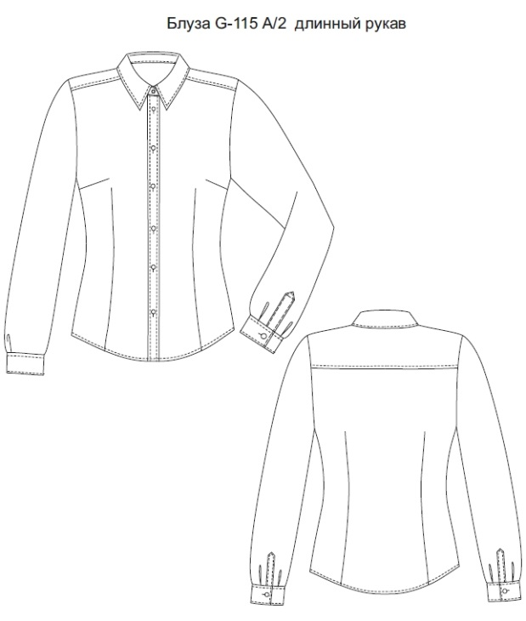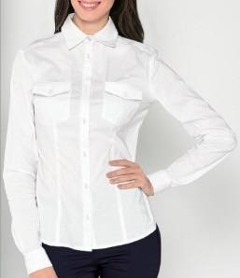

**1.1 Внешний вид –** Блузка женская, приталенного силуэта, с центральной декоративной планкой, двойной цельнокройной кокеткой, переходящей с полочки на спинку, рукава длинные, с застёжкой по борту и стойке воротника на 7 петель и 7 пуговиц.

**Полочка –** приталенная, с талевыми и грудовыми вытачками. Правый борт подогнут и застрочен, имитациия планки.



**Спинка** с талевыми вытачками и двойной кокеткой переходящей на полочку.

**Рукава длинные**-втачные, одношовные, с манжетой на петлю и пуговицу, разрезом на локтевую половинку и складками на передней части рукава.

**Воротник** – отложной с отрезной стойкой, горизонтальной петлей и пуговицей.

**1.3**. По внешнему виду блузка женская должна соответствовать образцу-эталону, утвержденному директором предприятия-изготовителя и согласованному с Заказчиком.

**1.4**. Блузка женская по размерам должна изготавливаться на типовые фигуры 1-4 полнотных групп по обхвату груди с 80 по 124см, по росту с 152 по 188см, предусмотренные ГОСТ 31396-2009 и таблицей 1 настоящего ТО.

Таблица 1.

|  |  |  |  |  |  |
| --- | --- | --- | --- | --- | --- |
| Маркировка размера на изделии | Обхват груди, см | Обхват бедер, см | Маркировка размера на изделии | Обхват груди, см | Обхват бедер, см |
| **80 (40)** | 78 – 81,9 | 78 – 81,9 | **104 (52)** | 102 – 105,9 | 110 – 113,9 |
| **84 (42)** | 82 – 85,9 | 90 – 93,9 | **108 (54)** | 106 – 109,9 | 114 – 117,9 |
| **88 (44)** | 86 – 89,9 | 94 – 97,9 | **112 (56)** | 110 – 113,9 | 118 – 121,9 |
| **92 (46)** | 90 – 93,9 | 98 – 101,9 | **116 (58)** | 114 – 117,9 | 122 – 125,9 |
| **96 (48)** | 94 – 97,9 | 102 – 105,9 | **120 (60)** | 118 – 121,9 | 126 – 129,9 |
| **100 (50)** | 98 – 101,9 | 106 – 109,9 | **124 (62)** | 122 – 125,9 | 130 – 133,9 |

Таблица 2.

|  |  |  |  |
| --- | --- | --- | --- |
| Маркировка роста на изделии | Рост, см | Маркировка роста на изделии | Рост, см |
| **146** | 143 – 148,9 (1) | **164** | 161 – 166,9 (4) |
| **152** | 149 – 154,9 (2) | **170** | 167 – 172,9 (5) |
| **158** | 155 – 160,9 (3) | **176** | 173 – 179 (6) |

1.5. Классификация и виды стежков, строчек и швов должны соответствовать ГОСТ 12807-2003.

1.6. Технические требования к стежкам, строчкам и швам – по ОСТ 17-835-80.

1.7. Определение сортности готовой блузки – по ГОСТ 25294-2003.

**2. МАТЕРИАЛЫ И ФУРНИТУРА.**

2.1. Блузка женская должна изготавливаться из материалов и фурнитуры, указанных в таблице 3.

Таблица 3

|  |  |
| --- | --- |
| Наименование материала | Назначение материала |
| Ткань блузочная смесовая хлопчатобумажная переплетения сатин. Цвет белый (Pantone 11-0601-1 TPX Bright White). Поверхностная плотность 115 г/кв.м.  Состав: 55% хлопок, 45% полиэстер.  **Характеристики ткани:**  стойкость крашения (к свету- 4, к сухой чистке - 4/5, к влажной чистке - 4, к стирке - 4, к органическим растворителям - 4, к потоотделению - 4, к глажению - 4),  стойкость к истиранию - 10 000,  пиллингуемость - 4,  прочность на разрыв – основа - 1016, уток - 1116. | Для изготовления верха блузки |
| Материал клеевой с регулярным точечным покрытием, цвет белый | Для прокладки в верхний воротник, в стойку, в планку, в манжеты, клапана карманов, погоны |
| Пуговицы пластмассовые 2-х прокольные D=12 мм. Цвет белый, в цвет основной ткани. | Для основной застежки борта блузки, стойки, воротника, погон, манжет |
| Нитки швейные Билфил, Астра№ 120 №50/2.  Цвет белый, в цвет основной ткани. | Для изготовления блузки |

Примечания:

1. Цвет фурнитуры и ниток должен соответствовать цвету основной ткани.

2. По согласованию с заказчиком допускается применять другие  
материалы и фурнитуру по качеству не ниже указанных в таблице 3.

3. По согласованию с заказчиком допускается изменять цвет используемых  
материалов и фурнитуры.

**3. Правила приемки и методы контроля.**

3.1. Правила приемки изделий – по ГОСТ 23948-80.

3.2. Методы контроля качества изделий – по ГОСТ 4103-82.

**4. Маркировка, упаковка, транспортирование и хранение.**

4.1. Маркировка, упаковка, транспортирование и хранение по ГОСТ 10581-91.

**На ярлыке указаны символы ухода за изделием по ГОСТ ISO 3758-2014**

**5. Гарантии изготовителя.**

5.1. Изготовитель гарантирует соответствие качества изделия требованиям настоящего ТО при соблюдении потребителем условий хранения и эксплуатации.

5.2. Гарантийный срок – 12 месяцев с момента выпуска изготовителем.

**7. Юбка женская**

Размеры 80-124 роста 146-176

* 1. 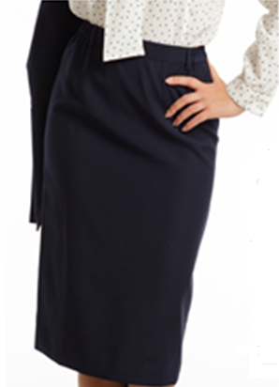
  2. **Юбка** классическая женская прямого силуэта, со шлицей в среднем шве заднего полотнища, с притачным поясом, застегивающимся на 1 петлю и 1 пуговицу и потайную тесьму-молнию расположенную по среднему шву спинки.

**Переднее полотнище** юбки целое с двумя талевыми вытачками.

**Заднее полотнище** юбки с четырьмя талевыми вытачками и шлицей в среднем шве. Шлица спинки крепится поперечной наклонной строчкой.

Юбка с отлетной подкладкой по низу.

В размерах 108-124 в боковых частях пояса предусмотрены резинки.

1.2. По внешнему виду юбка женская должна соответствовать образцу-эталону, утвержденному директором предприятия-изготовителя и согласованному с Заказчиком.

1.3. Юбка женская по размерам должна изготавливаться на типовые фигуры 1-4 полнотных групп по обхвату груди с 80 по 124см, по росту с 152 по 176см, предусмотренные ГОСТ 31399-2009 и таблицей 1 настоящего ТО.

Таблица 1. Таблица для определения размеров женской форменной одежды (2-я полнотная группа)

|  |  |  |  |  |  |  |  |  |  |  |  |  |  |  |  |  |  |  |  |  |  |  |  |  |  |  |  |  |  |  |  |  |  |  |  |  |  |  |  |  |  |  |  |  |  |  |  |  |  |  |  |  |  |  |  |
| --- | --- | --- | --- | --- | --- | --- | --- | --- | --- | --- | --- | --- | --- | --- | --- | --- | --- | --- | --- | --- | --- | --- | --- | --- | --- | --- | --- | --- | --- | --- | --- | --- | --- | --- | --- | --- | --- | --- | --- | --- | --- | --- | --- | --- | --- | --- | --- | --- | --- | --- | --- | --- | --- | --- | --- |
| |  |  |  | | --- | --- | --- | | Маркировка размера на изделии | Обхват груди, см | Обхват бедер, см | | 80 (40) | 78 – 81,9 | 86 – 89,9 | | 84 (42) | 82 – 85,9 | 90 – 93,9 | | 88 (44) | 86 – 89,9 | 94 – 97,9 | | 92 (46) | 90 – 93,9 | 98 – 101,9 | | 96 (48) | 94 – 97,9 | 102 – 105,9 | | 100 (50) | 98 – 101,9 | 106 – 109,9 | | 104 (52) | 102 – 105,9 | 110 – 113,9 | | 108 (54) | 106 – 109,9 | 114 – 117,9 | | 112 (56) | 110 – 113,9 | 118 – 121,9 | | 116 (58) | 114 – 117,9 | 122 – 125,9 | | 120 (60) | 118 – 121,9 | 126 – 129,9 | | 124 (62) | 122 – 125,9 | 130 – 133,9 | |  | |  |  | | --- | --- | | Маркировка роста на изделии | Рост, см | | 146 | 143 – 148,9 (1) | | 152 | 149 – 154,9 (2) | | 158 | 155 – 160,9 (3) | | 164 | 161 – 166,9 (4) | | 170 | 167 – 172,9 (5) | | 176 | 173 – 179 (6) | |

1.4. Классификация и виды стежков, строчек и швов должны соответствовать

ГОСТ 12807-2003.

1.5. Технические требования к стежкам, строчкам и швам – по ОСТ 17-835-80.

1.6. Определение сортности готовой юбки – по ГОСТ 12566-88.

**2. МАТЕРИАЛЫ И ФУРНИТУРА.**

2.1. Юбка женская должна изготавливаться из материалов и фурнитуры, указанных в таблице 2.

Таблица 2

|  |  |
| --- | --- |
| Наименование материала | Назначение материала |
| Ткань верха 46% полиэстер, 50 % шерсть молодой овцы, 4% эластан. Bi-stetch. Цвет темно-синий (Pantone 19-4013 TPX Dark Navy). обработка TEFLON.  **Характеристики ткани:**  Поверхностная плотность – 233 г/кв.м  Переплетение – диагональ, стойкость крашения (к свету- 4, к сухой чистке - 4/5, к влажной чистке - 4, к органическим растворителям - 4, к потоотделению - 4, к глажению - 4),  устойчивость к трению по Мартиндейлу - 35 000,  пиллингуемость – 3-4, гигроскопичность – 10%.  Удлинение при разрыве – основа - 500, уток - 350. | Для изготовления верха юбки женской |
| Подкладка 100%- полиэстер. Цвет – т.синий. Поверхностная плотность – 70 г/кв.м | Для изготовления подкладки юбки |
| Материал нетканный прокладочный с регулярным точечным клеевым покрытием 100% полиэстер. Цвет серый. | Для прокладки в пояс и в припуск шлицы юбки |
| Пуговица пластмассовая D=14мм. Цвет темно-синий | Для застегивания пояса юбки |
| Нитки швейные ASTRA 120, 80. Цвет темно-синий | Для изготовления юбки |
| Молния пластмассовая 20см. Цвет темно-синий | Для застегивания юбки |
| Тесьма – эластичная. Цвет черный | Для больших размеров в пояс юбки по боковым швам |
| Тесьма вешалочная. Ширина 5 мм. Цвет темно-синий | Для вешалки на юбки по боковым швам. |

Примечания:

1. Цвет фурнитуры и ниток должен соответствовать цвету основной ткани.

2. По согласованию с заказчиком допускается применять другие материалы и фурнитуру по качеству не ниже указанных в таблице 2.

3. По согласованию с заказчиком допускается изменять цвет используемых материалов и фурнитуры.

**3. Правила приемки и методы контроля.**

3.1. Правила приемки изделий – по ГОСТ 23948-80.

3.2. Методы контроля качества изделий – по ГОСТ 4103-82.

**4. Маркировка, упаковка, транспортирование и хранение.**

4.1. Маркировка, упаковка, транспортирование и хранение по ГОСТ 10581-91.

**На ярлыке должны быть указаны символы ухода за изделием по ГОСТ ISO 3758-2014**

**5. Гарантии изготовителя.**

5.1. Изготовитель гарантирует соответствие качества изделия требованиям настоящего ТО при соблюдении потребителем условий хранения и эксплуатации.

5.2. Гарантийный срок – 24 месяца с момента выпуска изготовителем.

5.3. Гарантийный срок хранения -36 месяцев.

**8.Брюки женские**

**Размеры 80-120, роста 152-176**

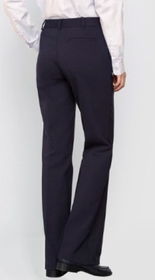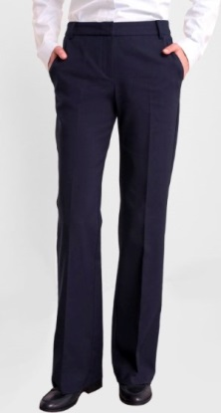 

* 1. **Внешний вид**

Брюкиженские прямого силуэта, с отрезным поясом, без карманов (возможен вариант брюк с карманами), застегивающимся

на 1 горизонтальную петлю и 1 пуговицу, по поясу пришито 4 шлевки. Застежка - гульфик на тесьму-молнию в среднем шве передних половинок.

На задней и передней половинках брюк обработано по одной талевой вытачке. На правой передней половинке брюк по гульфику настрочена отделочная строчка. Во 2-ой полнотной группе со 108 размера в поясе брюк расположена резинка в области боковых швов – от передней до задней вытачки.

Подкладка по передним половинкам брюк длиной ниже колена.

**Швы стачивания 1,0см.**

**Отделочная строчка по гульфику по намелке.**

**Все срезы на брюках обметываются.**

**Подгибка низа 4,0см.**

**Ширина пояса 3,0см.**

**Пояс обрабатывается по технологии мужских брюк.**

**1.2**. По внешнему виду брюки женские должны соответствовать образцу-эталону, утвержденному директором предприятия-изготовителя и согласованному с Заказчиком.

**1.3**. Брюки женские по размерам должны изготавливаться на типовые фигуры 1- 4 полнотных групп по обхвату груди с 80 по 120см, по росту с 152 по 176см, предусмотренные ГОСТ 31399-2009 и таблицей 1 настоящего ТО.

**Таблица 1. Таблицы размеров женской одежды**

**Таблица для определения размеров женской форменной одежды (2-я полнотная группа)**

|  |  |  |  |  |  |  |  |  |  |  |  |  |  |  |  |  |  |  |  |  |  |  |  |  |  |  |  |  |  |  |  |  |  |  |  |  |  |  |  |  |  |  |  |  |  |  |  |  |  |  |  |  |  |  |  |
| --- | --- | --- | --- | --- | --- | --- | --- | --- | --- | --- | --- | --- | --- | --- | --- | --- | --- | --- | --- | --- | --- | --- | --- | --- | --- | --- | --- | --- | --- | --- | --- | --- | --- | --- | --- | --- | --- | --- | --- | --- | --- | --- | --- | --- | --- | --- | --- | --- | --- | --- | --- | --- | --- | --- | --- |
| |  |  |  | | --- | --- | --- | | Маркировка размера на изделии | Обхват груди, см | Обхват бедер, см | | 80 (40) | 78 – 81,9 | 86 – 89,9 | | 84 (42) | 82 – 85,9 | 90 – 93,9 | | 88 (44) | 86 – 89,9 | 94 – 97,9 | | 92 (46) | 90 – 93,9 | 98 – 101,9 | | 96 (48) | 94 – 97,9 | 102 – 105,9 | | 100 (50) | 98 – 101,9 | 106 – 109,9 | | 104 (52) | 102 – 105,9 | 110 – 113,9 | | 108 (54) | 106 – 109,9 | 114 – 117,9 | | 112 (56) | 110 – 113,9 | 118 – 121,9 | | 116 (58) | 114 – 117,9 | 122 – 125,9 | | 120 (60) | 118 – 121,9 | 126 – 129,9 | | 124 (62) | 122 – 125,9 | 130 – 133,9 | |  | |  |  | | --- | --- | | Маркировка роста на изделии | Рост, см | | 146 | 143 – 148,9 (1) | | 152 | 149 – 154,9 (2) | | 158 | 155 – 160,9 (3) | | 164 | 161 – 166,9 (4) | | 170 | 167 – 172,9 (5) | | 176 | 173 – 179 (6) | |

**1.4**. Классификация и виды стежков, строчек и швов должны соответствовать ГОСТ 12807-2003.

**1.5.** Технические требования к стежкам, строчкам и швам – по ОСТ 17-835-80.

**1.6**. Определение сортности готовых брюк – по ГОСТ 12566-88.

**2. МАТЕРИАЛЫ И ФУРНИТУРА.**

**2.1**. Брюки женские должны изготавливаться из материалов и фурнитуры, указанных в таблице 2.

Таблица 2

|  |  |
| --- | --- |
| Наименование материала | Назначение материала |
| Ткань верха 46% полиэстер, 50 % шерсть молодой овцы, 4% эластан. Bi-stetch. Цвет темно-синий (Pantone 19-4013 TPX Dark Navy)/ обработка TEFLON.  **Характеристики ткани:**  Поверхностная плотность – 233 г/кв.м  Переплетение – диагональ, стойкость крашения (к свету- 4, к сухой чистке - 4/5, к влажной чистке - 4, к органическим растворителям - 4, к потоотделению - 4, к глажению - 4),  устойчивость к трению по Мартиндейлу - 35 000,  пиллингуемость – 3-4, гигроскопичность – 10%.  Удлинение при разрыве – основа - 500, уток - 350. | Для изготовления верха брюк |
| Материал нетканный прокладочный с регулярным точечным клеевым покрытием 100% полиэстер | Для прокладки в пояс, гульфик, откосок |
| Подкладка 100%- полиэстер. Цвет – т.синий. Поверхностная плотность – 70 г/кв.м | Для подкладки брюк |
| Пуговица пластмассовая. Цвет – в цвет основной ткани. D=14 мм | Для застежки пояса |
| Тесьма-молния L=18 см | Для застежки гульфика |
| Нитки швейные Билфил, ASTRA № 80, 120 | Для изготовления брюк |
| Тесьма эластичная шириной 25 мм (резинка) со 104 размера | В пояс брюк |
| Атласная тесьма. Ширина 6 мм. Цвет – в цвет основной ткани. | Вешалка для брюк |

Примечания:

1. Цвет фурнитуры и ниток должен соответствовать цвету основной ткани.

2. По согласованию с заказчиком допускается применять другие  
материалы и фурнитуру по качеству не ниже указанных в таблице 3.

3. По согласованию с заказчиком допускается изменять цвет используемых  
материалов и фурнитуры.

**3. Правила приемки и методы контроля.**

3.1. Правила приемки изделий – по ГОСТ 23948-80.

3.2. Методы контроля качества изделий – по ГОСТ 4103-82.

**4. Маркировка, упаковка, транспортирование и хранение.**

4.1. Маркировка, упаковка, транспортирование и хранение по ГОСТ 10581-91.

**На ярлыке должны быть указаны символы ухода за изделием по ГОСТ ISO 3758-2014**

**5. Гарантии изготовителя.**

5.1. Изготовитель гарантирует соответствие качества изделия требованиям настоящего ТО при соблюдении потребителем условий хранения и эксплуатации.

5.2. Гарантийный срок – 24 месяца с момента выпуска изготовителем.

5.3. Гарантийный срок хранения -36 месяцев.

**9.Брюки мужские**

**размеры 84-124, роста 158-200**

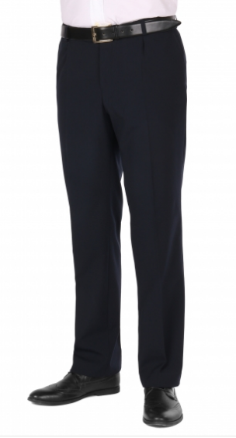

**Брюки** прямые, на поясе, застежка на молнию, пуговицу и брючный крючок, на поясе предусмотрено 8 шлевок.

**На передних половинках** брюк косые боковые карманы с отделочной строчкой 0,5см, от среза, вверху и внизу входа в карман поставлены закрепки. По переду заложено по одной складки с каждой стороны. Передние половинки брюк с изнаночной стороны от пояса до икры обработаны подкладочной тканью.

На правой задней половинке брюк прорезной карман «в рамку», застегивающийся на прорезную петлю и на пуговицу. По концам кармана поставлены машинные закрепки.

Нижний срез брюк обработан тесьмой для меньшего трения подгибки низа. Ширина подгибки низа 4см.

1.1. По внешнему виду брюки мужские форменные должны соответствовать образцу-эталону, утвержденному директором предприятия-изготовителя и согласованному с Заказчиком.

1.2. Брюки мужские по размерам должны изготавливаться на типовые фигуры 1-4 полнотных групп по обхвату груди с 84 см по 124 см, по росту с 158 см по 200 см, предусмотренные ГОСТ 31399-2009 и таблицей 1 настоящего Технического Описания.

Таблица 1.

Таблица для определения размеров мужской форменной одежды (2-я полнотная группа)

|  |  |  |  |  |  |  |  |  |  |  |  |  |  |  |  |  |  |  |  |  |  |  |  |  |  |  |  |  |  |  |  |  |  |  |  |  |  |  |  |  |  |  |  |  |  |  |  |  |  |  |  |  |  |  |  |  |
| --- | --- | --- | --- | --- | --- | --- | --- | --- | --- | --- | --- | --- | --- | --- | --- | --- | --- | --- | --- | --- | --- | --- | --- | --- | --- | --- | --- | --- | --- | --- | --- | --- | --- | --- | --- | --- | --- | --- | --- | --- | --- | --- | --- | --- | --- | --- | --- | --- | --- | --- | --- | --- | --- | --- | --- | --- |
| |  |  |  | | --- | --- | --- | | Маркировка размера на изделии | Обхват груди, см | Обхват талии (полнота), см | | 84 (42) | 82 – 85,9 | 70 – 73,9 | | 88 (44) | 86 – 89,9 | 74 – 77,9 | | 92 (46) | 90 – 93,9 | 78 – 81,9 | | 96 (48) | 94 – 97,9 | 82 – 85,9 | | 100 (50) | 98 – 101,9 | 86 – 89,9 | | 104 (52) | 102 – 105,9 | 90 – 93,9 | | 108 (54) | 106 – 109,9 | 94 – 97,9 | | 112 (56) | 110 – 113,9 | 98 – 101,9 | | 116 (58) | 114 – 117,9 | 102 – 105,9 | | 120 (60) | 118 – 121,9 | 106 – 109,9 | | 124 (62) | 122 – 125,9 | 110 – 115,9 | |  | |  |  | | --- | --- | | Маркировка роста на изделии | Рост, см | | 158 | 155 – 160,9 (1) | | 164 | 161 – 166,9 (2) | | 170 | 167 – 172,9 (3) | | 176 | 173 – 178,9 (4) | | 182 | 179 – 184,9 (5) | | 188 | 185 – 190,9 (6) | | 194 | 191 – 196,9 (7) | | 200 | 197 – 202,9 (8) | |

1.4. Классификация и виды стежков, строчек и швов должны соответствовать ГОСТ 12807-2003.

1.5. Технические требования к стежкам, строчкам и швам – по ОСТ 17-835-80.

1.6. Определение сортности готового пиджака – по ГОСТ 25294-2003.

**2. Материалы и фурнитура**

2.1. Брюки мужские должны изготавливаться из материалов и фурнитуры, указанных в таблице 2.

Таблица 2

|  |  |
| --- | --- |
| Наименование материала | Назначение материала |
| Ткань костюмная темно-синего цвета ( PANTONE 19-4013 TPX Dark Navy). Состав: 65% шерсть молодой овцы, 35% полиэстер, обработка TEFLON. Поверхностная плотность: 260 г/кв.м..  **Характеристики ткани:**  Переплетение – диагональ, стойкость крашения (к свету- 4, к сухой чистке - 4/5, к влажной чистке - 4, к органическим растворителям - 4, к потоотделению - 4, к глажению - 4),  устойчивость к трению по Мартиндейлу - 35 000,  пиллингуемость – 3-4, гигроскопичность – 10%.  Удлинение при разрыве – основа - 500, уток - 350. | Для изготовления верха брюк |
| Нетканая клеевая прокладка | Дублирование мелких деталей |
| Прокладка неклеевая внутри кармана | Долевики задних карманов брюк |
| Тесьма окантовочная | Гульфик, мешковины карманов брюк, леи |
| Корсажная лента | В пояс брюк |
| Кант корсажной ленты | Формирование канта пояса |
| Молния в цвет основной ткани L=20 см | Застежка брюк |
| Брючная тесьма | Обработка низков брюк |
| Нитки в цвет основной ткани №120,№80 | Стачивание и отделка |
| Нитки №200/2 100% полиэстер | Подшивание низа |
| Лента перфорированная | Усиление пояса брюк |
| Подкладка в цвет основной ткани | Подкладка передних половинок, мешковины карманов, откоса, леи |
| Крючок брючный – металлический. Цвет никель. | Застежка пояса брюк |
| Пуговица пластмассовая в цвет основной ткани D=15 мм | Застежка брюк |

Примечания:

1. Цвет фурнитуры и ниток должен соответствовать цвету основной ткани.

2. По согласованию с заказчиком допускается применять другие материалы и фурнитуру по качеству не ниже указанных в таблице 2.

3. По согласованию с заказчиком допускается изменять цвет используемых материалов и фурнитуры.

**3. Правила приемки и методы контроля.**

3.1. Правила приемки изделий – по ГОСТ 23948-80.

3.2. Методы контроля качества изделий – по ГОСТ 4103-82.

**4. Маркировка, упаковка, транспортирование и хранение.**

4.1. Маркировка, упаковка, транспортирование и хранение по ГОСТ 10581-91.

**На ярлыке должны быть указаны символы ухода за изделием по ГОСТ ISO 3758-2014**

**5. Гарантии изготовителя.**

5.1. Изготовитель гарантирует соответствие качества изделия требованиям настоящего ТО при соблюдении потребителем условий хранения и эксплуатации.

5.2. Гарантийный срок – 24 месяца с момента выпуска изготовителем.

5.3. Гарантийный срок хранения -36 месяцев.

**10. Галстук мужской**

Длина галстука-1555 мм. Ширина галстука в широкой части – 90 мм.

Плавное сужение галстука происходит от нижнего угла на расстоянии 70 см. до ширины 3,5 см. Ширина галстука после сужения остается неизменной. Узкий конец галстука заканчивается обтачным углом.

Жаккардовое переплетение «клетка».

Ткань галстучная: 100% полиэстер. Цвет темно-синий.

Цвет подкладки и ниток должен соответствовать цвету основной ткани.

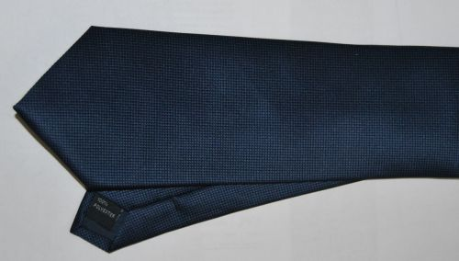

1. Классификация и виды стежков, строчек и швов должны соответствовать ГОСТ 12807-2003.
2. Технические требования к стежкам, строчкам и швам – по ОСТ 17-835-80.
3. Определение сортности готового галстука – по ГОСТ 12566-88.
4. Правила приемки изделий – по ГОСТ 23948-80.
5. Методы контроля качества изделий – по ГОСТ 4103-83.
6. Маркировка, упаковка, транспортирование и хранение по ГОСТ 10581-91.

**12. Костюм мужской**

**размеры 88-124, роста 158-200**

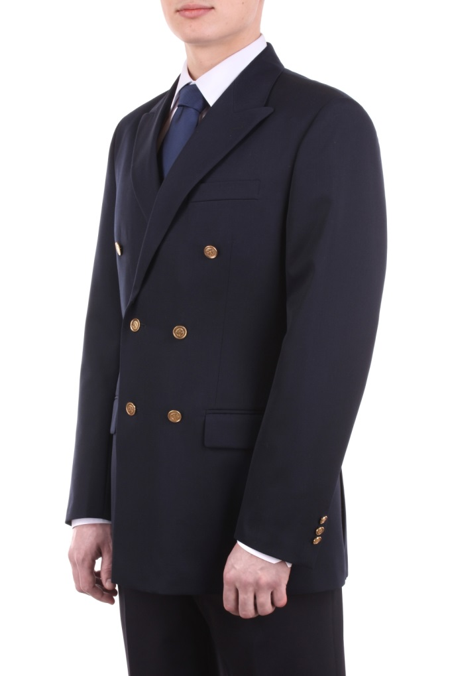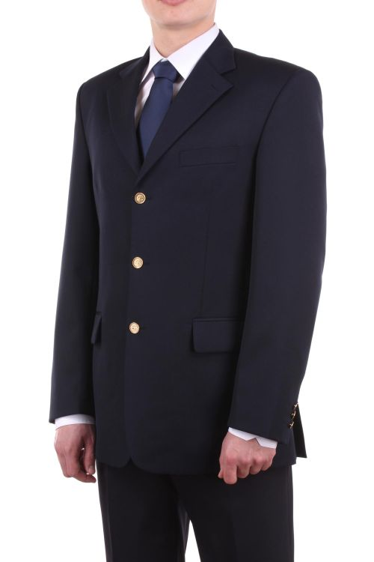

**1.1.Костюм мужской** из полушерстяной ткани, состоящий из пиджака и классических брюк.

**Пиджак** полуприлегающего силуэта, с центральной застежкой на петли и металлические пуговицы с логотипом NordStar**.**

**Полочка** - с прорезными карманами «клапан в рамке». На левой полочке прорезной нагрудный карман «листочка» с настроченными концами. На полочке обработаны талевые вытачки. Прилегание полочки достигнуто за счет вытачки переда на уровне талии.

**Спинка** со средним швом посередине, рельефными швами/

**Рукав** втачной, двухшовный. Локтевой шов заканчивается шлицей, на которой обработаны 3 декоративные петли и пришиты 3 пуговицы.

**Воротник** и лацкан пиджачного типа.

**Подкладка –** притачная по низу.На верхней части подкладки на правой и левой полочках обработаны карманы «в рамку» в верхнюю рамку вставлен треугольник. На левой полочке под верхним карманом обработан второй карман «в рамку».

**Брюки** прямые, на поясе, застежка на молнию и пуговицу, на поясе предусмотрены шлевки.

на передних половинках брюк обработаны косые боковые карманы, с двумя заложенными складками на поясе с каждой стороны. Передние половинки брюк с изнаночной стороны от пояса до икры обработаны подкладочной тканью.

на правой задней половинки брюк обработан прорезной карман «в рамку», застегивающийся на пуговицу.

1.2. По внешнему виду костюмы мужские форменные должны соответствовать образцу-эталону, утвержденному директором предприятия-изготовителя и согласованному с Заказчиком.

1.3. Костюмы мужские по размерам должны изготавливаться на типовые фигуры 1-4 полнотных групп по обхвату груди с 84 по 124см, по росту с 158 по 194см, предусмотренные ГОСТ 31399-2009и таблицей 1 настоящего ТО.

**Маркировка на изделии: 170-88-76 (рост-размер-полнота).**

Таблица 1.

Таблица для определения размеров мужской форменной одежды (2-я полнотная группа)

|  |  |  |  |  |  |  |  |  |  |  |  |  |  |  |  |  |  |  |  |  |  |  |  |  |  |  |  |  |  |  |  |  |  |  |  |  |  |  |  |  |  |  |  |  |  |  |  |  |  |  |  |  |  |  |  |  |
| --- | --- | --- | --- | --- | --- | --- | --- | --- | --- | --- | --- | --- | --- | --- | --- | --- | --- | --- | --- | --- | --- | --- | --- | --- | --- | --- | --- | --- | --- | --- | --- | --- | --- | --- | --- | --- | --- | --- | --- | --- | --- | --- | --- | --- | --- | --- | --- | --- | --- | --- | --- | --- | --- | --- | --- | --- |
| |  |  |  | | --- | --- | --- | | Маркировка размера на изделии | Обхват груди, см | Обхват талии (полнота), см | | 84 (42) | 82 – 85,9 | 70 – 73,9 | | 88 (44) | 86 – 89,9 | 74 – 77,9 | | 92 (46) | 90 – 93,9 | 78 – 81,9 | | 96 (48) | 94 – 97,9 | 82 – 85,9 | | 100 (50) | 98 – 101,9 | 86 – 89,9 | | 104 (52) | 102 – 105,9 | 90 – 93,9 | | 108 (54) | 106 – 109,9 | 94 – 97,9 | | 112 (56) | 110 – 113,9 | 98 – 101,9 | | 116 (58) | 114 – 117,9 | 102 – 105,9 | | 120 (60) | 118 – 121,9 | 106 – 109,9 | | 124 (62) | 122 – 125,9 | 110 – 115,9 | |  | |  |  | | --- | --- | | Маркировка роста на изделии | Рост, см | | 158 | 155 – 160,9 (1) | | 164 | 161 – 166,9 (2) | | 170 | 167 – 172,9 (3) | | 176 | 173 – 178,9 (4) | | 182 | 179 – 184,9 (5) | | 188 | 185 – 190,9 (6) | | 194 | 191 – 196,9 (7) | | 200 | 197 – 202,9 (8) | |

1.4. Классификация и виды стежков, строчек и швов должны соответствовать ГОСТ 12807-2003.

1.5. Технические требования к стежкам, строчкам и швам – по ОСТ 17-835-80.

1.6. Определение сортности готового пиджака – по ГОСТ 25294-2003.

**2. Материалы и фурнитура**

2.1. Костюм мужской должен изготавливаться из материалов и фурнитуры, указанных в таблице 2.

Таблица 2

|  |  |
| --- | --- |
| Наименование материала | Назначение материала |
| Ткань костюмная темно-синего цвета ( PANTONE 19-4013 TPX Dark Navy). Состав: 65% шерсть молодой овцы, 35% полиэстер, обработка TEFLON. Поверхностная плотность: 260 г/кв.м..  **Характеристики ткани:**  Переплетение – диагональ, стойкость крашения (к свету- 4, к сухой чистке - 4/5, к влажной чистке - 4, к органическим растворителям - 4, к потоотделению - 4, к глажению - 4),  устойчивость к трению по Мартиндейлу - 35 000,  пиллингуемость – 3-4, гигроскопичность – 10%.  Удлинение при разрыве – основа - 500, уток - 350. | Для изготовления верха костюма |
| Ткань подкладочная. Состав: 100% полиэстер.  Поверхностная плотность: 70 г/кв.м. | Для изготовления подкладки костюма, мешковин карманов пиджака |
| Материал прокладочный с регулярным точечным клеевым покрытием 100% - полиэстер. | Для прокладки в воротник, полочки, подборта, листочки и обтачки карманов |
| Ткань х/б карманная | Для мешковин карманов брюк |
| Пуговицы металлические с логотипом NordStar D=20мм | Для основной застёжки пиджака |
| Пуговицы металлические с логотипом NordStar D=15мм | Шлицы рукавов |
| Пуговица пластиковая т.синего цвета в цвет основной ткани. D=21мм | Для внутренней застежки борта |
| Нитки в цвет основной ткани №№ 120, 80, 30 | Для изготовления костюма |

Примечания:

1. Цвет фурнитуры и ниток должен соответствовать цвету основной ткани.

2. По согласованию с заказчиком допускается применять другие материалы и фурнитуру по качеству не ниже указанных в таблице 2.

3. По согласованию с заказчиком допускается изменять цвет используемых материалов и фурнитуры.

**3. Правила приемки и методы контроля.**

3.1. Правила приемки изделий – по ГОСТ 23948-80.

3.2. Методы контроля качества изделий – по ГОСТ 4103-82.

**4. Маркировка, упаковка, транспортирование и хранение.**

4.1. Маркировка, упаковка, транспортирование и хранение по ГОСТ 10581-91.

**На ярлыке должны быть указаны символы ухода за изделием по ГОСТ ISO 3758-2014**

**5. Гарантии изготовителя.**

5.1. Изготовитель гарантирует соответствие качества изделия требованиям настоящего ТО при соблюдении потребителем условий хранения и эксплуатации.

5.2. Гарантийный срок – 24 месяца с момента выпуска изготовителем.

5.3. Гарантийный срок хранения -36 месяцев.

**13.Сорочка мужская классическая с длинным рукавом**

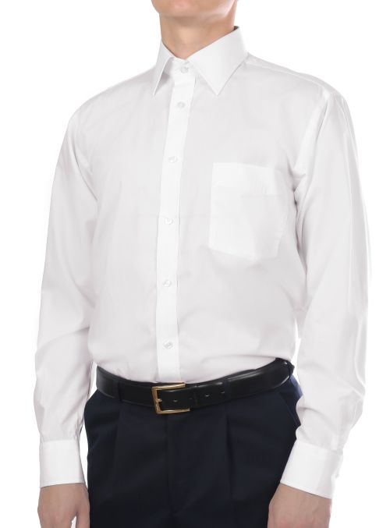

1.1. **Сорочка** мужская классическая, прямого силуэта, с длинным рукавом рубашечного покроя, с воротником на стойке, застегивающаяся на 7 вертикальных петель и 7 пуговиц. Сорочка с цельнокроеной двойной кокеткой переходящей с полочки на спинку. На внутренней кокетке спинки расположена вышивка торговой марки Navigator.

**На левой полочке** расположен накладной нагрудный карман. Над карманом располагается логотип, который представляет собой сочетание изображения Розы ветров и важную имиджевую составляющую бренда «Navigator» - заглавную букву N.

**Воротник**  обтачной с отрезной стойкой.

**Рукава** длинные. Низ рукава с притачной манжетой, застегивающейся на 1 петлю и 2 пуговицы (для регулировки манжета по обхвату запястья).

1.2. По внешнему виду сорочка должна соответствовать образцу-эталону, утвержденному директором предприятия-изготовителя и согласованному с Заказчиком.

1.3. Сорочки по размерам изготавливаются на типовые фигуры 1-4 полнотных групп по обхвату шеи с 37 по 50 размер, по росту с 158 по 200см, предусмотренные ГОСТ 29298-2005 и таблицей 1 настоящего ТО.

1.4. Классификация и виды стежков, строчек и швов должны соответствовать ГОСТ 12807-2003.

1.5. Технические требования к стежкам, строчкам и швам – по ОСТ 17-835-80.

1.6. Определение сортности готовой сорочки – по ГОСТ 12566-88 и ГОСТ 4103-82.

**2. Материалы и фурнитура**

2.1. Сорочка мужская должна изготавливаться из материалов и фурнитуры, указанных в таблице 2.

### Таблица 1. Таблица для определения размеров мужской форменной одежды

|  |  |  |  |  |  |
| --- | --- | --- | --- | --- | --- |
| Маркировка на изделии, Обхват  Шеи, см | Обхват груди, см | Обхват талии, см | Маркировка на изделии, Обхват  Шеи, см | Обхват груди, см | Обхват талии, см |
| Вторая полнотная группа | | | Третья полнотная группа | | |
| 37 | 82-85,9 | 70-73,9 | 44 | 110 – 113,9 | 104 – 107,9 |
| 38 | 86 – 89,9 | 74 – 77,9 | 45 | 114 – 117,9 | 108 – 111,9 |
| 39 | 90 – 93,9 | 78 – 81,9 | 46 | 118 – 121,9 | 112 – 115,9 |
| 40 | 94 – 97,9 | 82 – 85,9 | 47 | 122 – 125,9 | 116 – 119,9 |
| 41 | 98 – 101,9 | 86 – 89,9 | 48 | 126 – 129,9 | 120 – 123,9 |
| 42 | 102 – 105,9 | 90 – 93,9 | 49 | 130 – 133,9 | 124 – 127,9 |
| 43 | 106 – 109,9 | 94 – 97,9 | 50 | 134 – 137,9 | 128 – 131,9 |

|  |  |  |  |  |  |  |
| --- | --- | --- | --- | --- | --- | --- |
| |  |  | | --- | --- | | Маркировка роста на изделии | Рост, см | | | | | |
| 158-164 (1) | 155 – 166,9 | | | |
| 170-176 (2) | 167 – 178,9 | | | |
| 182-188 (3) | 179 – 190,9 | | | |
| 194-200 (4) | 191 – 202,9 | | | |
|  |  |  |  |

1.4. Классификация и виды стежков, строчек и швов должны соответствовать ГОСТ 12807-2003.

1.5. Технические требования к стежкам, строчкам и швам – по ОСТ 17-835-80.

1.6. Определение сортности готовой сорочки – по ГОСТ 12566-88 и ГОСТ 4103-82.

**2. Материалы и фурнитура**

2.1. Сорочка мужская должна изготавливаться из материалов и фурнитуры, указанных в таблице 2.

Таблица 2

|  |  |
| --- | --- |
| Наименование материала | Назначение материала |
| Ткань хлопчатобумажная смесовая белого цвета: (11-0601-1 TPX Bright White)  Ткань смесовая хлопчатобумажная переплетение сатин. Цвет белый (Pantone 11-0601-1 TPX Bright White). Поверхностная плотность 110-112 г/кв.м.  Состав: 80% хлопок, 20% полиэстер.  **Характеристики ткани:**  стойкость крашения (к свету- 4, к сухой чистке - 4/5, к влажной чистке - 4, к стирке - 4, к органическим растворителям - 4, к потоотделению - 4, к глажению - 4),  стойкость к истиранию - 10 000,  пиллингуемость - 4,  прочность на разрыв – основа - 1016, уток - 1116. | Для изготовления верха сорочки |
| Материал прокладочный с регулярным точечным клеевым покрытием | Для прокладки в воротник, планки застежки, клапана карманов |
| Пуговицы пластмассовые с 4-мя отверстиями  D=7мм с логотипом | Для основной застежки борта сорочки, клапанов, погон |
| Пуговицы пластмассовые с 4-мя отверстиями  D=5мм с логотипом | Для застежки шлиц рукавов сорочки |
| Нитки повышенной прочности Astra, Gral, Belfil | Для изготовления сорочки |

Примечания:

1. Цвет фурнитуры и ниток должен соответствовать цвету основной ткани.

2. По согласованию с заказчиком допускается применять другие материалы и фурнитуру по качеству не ниже указанных в таблице 2.

3. По согласованию с заказчиком допускается изменять цвет используемых материалов и фурнитуры.

**3. Правила приемки и методы контроля.**

3.1. Правила приемки изделий – по ГОСТ 23948-80.

3.2. Методы контроля качества изделий – по ГОСТ 4103-82.

**4. Маркировка, упаковка, транспортирование и хранение.**

4.1. Маркировка, упаковка, транспортирование и хранение по ГОСТ 10581-91.

**На ярлыке указаны символы ухода за изделием по ГОСТ ISO 3758-2014**

**5. Гарантии изготовителя.**

5.1. Изготовитель гарантирует соответствие качества изделия требованиям настоящего ТО при соблюдении потребителем условий хранения и эксплуатации.

5.2. Гарантийный срок – 12 месяцев с момента выпуска изготовителем.

5.3. Гарантийный срок хранения -24 месяца.

**14.Сорочка мужская классическая с коротким рукавом**

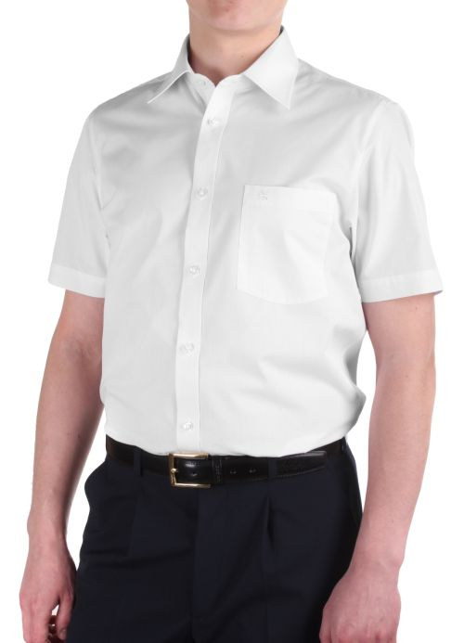

1.1. **Сорочка** мужская классическая, прямого силуэта с планкой, с коротким рукавом рубашечного покроя, с воротником на стойке, застегивающаяся на 7 вертикальных петель и 7 пуговиц. Сорочка с цельнокроеной двойной кокеткой переходящей с полочки на спинку. На внутренней кокетке спинки расположена вышивка торговой марки Navigator.

**На левой полочке** расположен накладной нагрудный карман.

Над карманом сорочки располагается логотип, который представляет собой сочетание изображения Розы ветров и важную имиджевую составляющую бренда «Navigator» - заглавную букву N.

**Воротник** обтачной с отрезной стойкой.

**Рукава** короткие. Низ рукава обработан в виде манжета.

1.2. По внешнему виду сорочка должна соответствовать образцу-эталону, утвержденному директором предприятия-изготовителя и согласованному с Заказчиком.

1.3. Сорочки по размерам изготавливаются на типовые фигуры 1-4 полнотных групп по обхвату шеи с 37 по 51 размер, по росту с 158 по 200см, предусмотренные ГОСТ 29298-2005 и таблицей 1 настоящего ТО.

### Таблица 1. Таблица для определения размеров мужской форменной одежды

|  |  |  |  |  |  |
| --- | --- | --- | --- | --- | --- |
| Маркировка на изделии, Обхват  Шеи, см | Обхват груди, см | Обхват талии, см | Маркировка на изделии, Обхват  Шеи, см | Обхват груди, см | Обхват талии, см |
| Вторая полнотная группа | | | Третья полнотная группа | | |
| 37 | 82-85,9 | 70-73,9 | 44 | 110 – 113,9 | 104 – 107,9 |
| 38 | 86 – 89,9 | 74 – 77,9 | 45 | 114 – 117,9 | 108 – 111,9 |
| 39 | 90 – 93,9 | 78 – 81,9 | 46 | 118 – 121,9 | 112 – 115,9 |
| 40 | 94 – 97,9 | 82 – 85,9 | 47 | 122 – 125,9 | 116 – 119,9 |
| 41 | 98 – 101,9 | 86 – 89,9 | 48 | 126 – 129,9 | 120 – 123,9 |
| 42 | 102 – 105,9 | 90 – 93,9 | 49 | 130 – 133,9 | 124 – 127,9 |
| 43 | 106 – 109,9 | 94 – 97,9 | 50 | 134 – 137,9 | 128 – 131,9 |

|  |  |  |  |  |  |  |
| --- | --- | --- | --- | --- | --- | --- |
| |  |  | | --- | --- | | Маркировка роста на изделии | Рост, см | | | | | |
| 158-164 (1) | 155 – 166,9 | | | |
| 170-176 (2) | 167 – 178,9 | | | |
| 182-188 (3) | 179 – 190,9 | | | |
| 194-200 (4) | 191 – 203 | | | |
|  |  | | | |
|  |  | | | |
|  |  |  |  |

1.4. Классификация и виды стежков, строчек и швов должны соответствовать ГОСТ 12807-2003.

1.5. Технические требования к стежкам, строчкам и швам – по ОСТ 17-835-80.

1.6. Определение сортности готовой сорочки – по ГОСТ 12566-88 и ГОСТ 4103-82.

**2. Материалы и фурнитура**

2.1. Сорочка мужская должна изготавливаться из материалов и фурнитуры, указанных в таблице 2.

Таблица 2

|  |  |
| --- | --- |
| Наименование материала | Назначение материала |
| Ткань смесовая хлопчатобумажная переплетение сатин. Цвет белый (Pantone 11-0601-1 TPX Bright White). Поверхностная плотность 108-110 г/кв.м.  Состав: 80% хлопок, 20% полиэстер.  **Характеристики ткани:**  стойкость крашения (к свету- 4, к сухой чистке - 4/5, к влажной чистке - 4, к стирке - 4, к органическим растворителям - 4, к потоотделению - 4, к глажению - 4),  стойкость к истиранию - 10 000,  пиллингуемость - 4,  прочность на разрыв – основа - 1016, уток - 1116. | Для изготовления верха сорочки |
| Материал прокладочный с регулярным точечным клеевым покрытием | Для прокладки в воротник, планки застежки, клапана карманов |
| Пуговицы пластмассовые с 4-мя отверстиями  D=7мм с логотипом | Для основной застежки борта сорочки, клапанов, погон |
| Пуговицы пластмассовые с 4-мя отверстиями  D=5мм с логотипом | Для застежки шлиц рукавов сорочки |
| Нитки повышенной прочности Astra, Gral, Belfil | Для изготовления сорочки |

Примечания:

1. Цвет фурнитуры и ниток должен соответствовать цвету основной ткани.

2. По согласованию с заказчиком допускается применять другие материалы и фурнитуру по качеству не ниже указанных в таблице 2.

3. По согласованию с заказчиком допускается изменять цвет используемых материалов и фурнитуры.

**3. Правила приемки и методы контроля.**

3.1. Правила приемки изделий – по ГОСТ 23948-80.

3.2. Методы контроля качества изделий – по ГОСТ 4103-82.

**4. Маркировка, упаковка, транспортирование и хранение.**

4.1. Маркировка, упаковка, транспортирование и хранение по ГОСТ 10581-91.

**На ярлыке должны быть указаны символы ухода за изделием по ГОСТ ISO 3758-2014**

**5. Гарантии изготовителя.**

5.1. Изготовитель гарантирует соответствие качества изделия требованиям настоящего ТО при соблюдении потребителем условий хранения и эксплуатации.

5.2. Гарантийный срок – 12 месяцев с момента выпуска изготовителем.

5.3. Гарантийный срок хранения -24 месяца.

**15. Платок женский**

Платок – однослойный глубокого крашения, квадратной формы, размером 530 х 530 мм.

Дизайн платка - согласно утверждённого эскиза.

Платок выполняется в фирменных корпоративных цветах:

Метод нанесения рисунка – трафаретная печать.

Обработка платка: по периметру - шов в подгибку и закрытым срезом (американка).

Основная ткань: твил саржевого переплетения, микрофайбер 100% п/э, поверхностная плотность 75 г/м2.

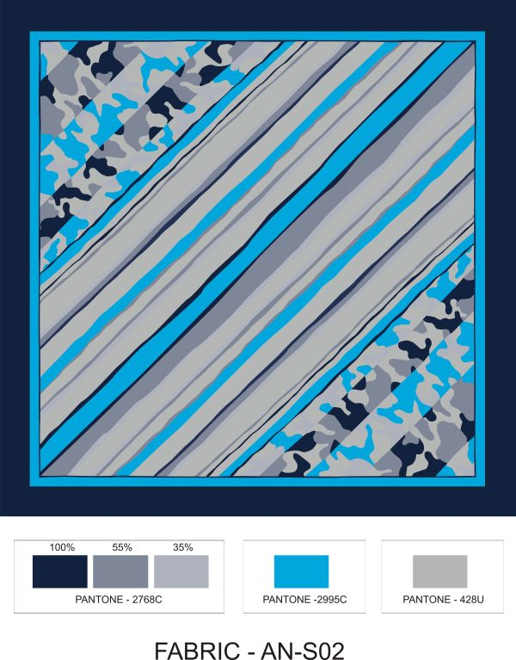

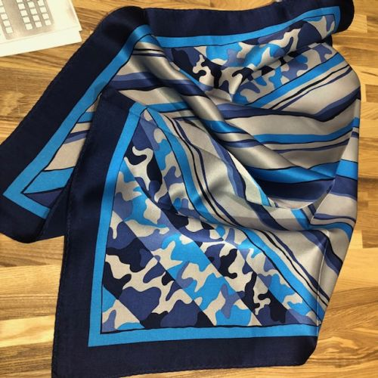

Правила приемки изделий – по ГОСТ 23948-80.

Методы контроля качества изделий – по ГОСТ 4103-82.

Маркировка, упаковка, транспортирование и хранение по ГОСТ 10581-82.

Гарантийный срок – 12 месяцев с момента выпуска предприятием-изготовителем.

**16. Шарф**

Шарф женский, представляет собой шерстяное полотно, длиной 1720 мм, шириной 450 мм. На концах шарфа – бахрома длиной 90 мм.

Цвет голубой.

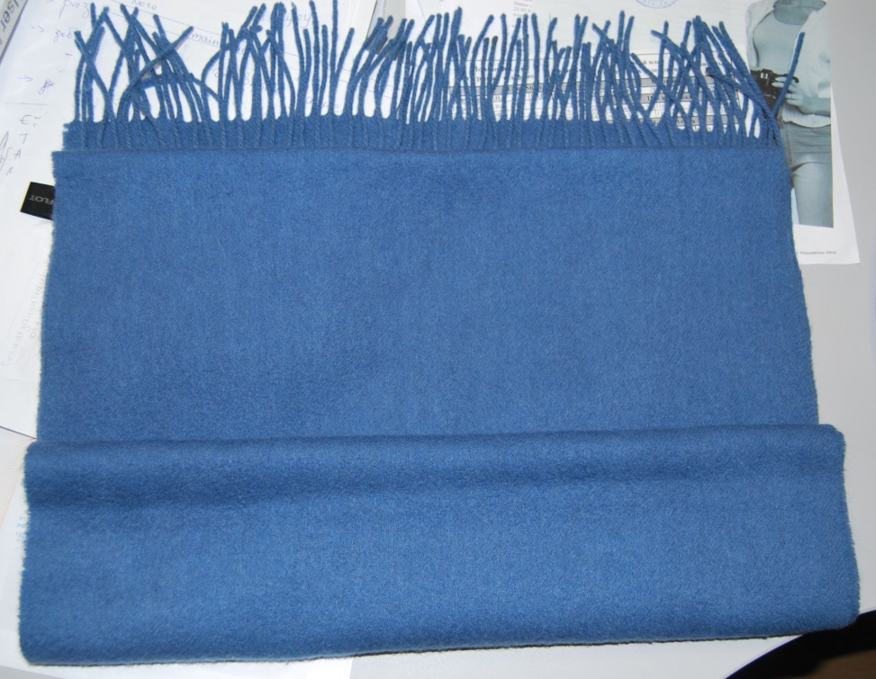

Состав: 100% натуральная шерсть

Материал не должен выцветать, линять (не должно оставаться следов материала (шерсти, ворса) шарфа на другой одежде), материал должен быть не колким, теплым, уютным, комфортным

Правила приемки изделий – по ГОСТ 23948-80.

Методы контроля качества изделий – по ГОСТ 4103-82.

Маркировка, упаковка, транспортирование и хранение по ГОСТ 10581-82.

Гарантийный срок – 12 месяцев с момента выпуска предприятием-изготовителем.

**17.Жилет трикотажный**

* 1. **Жилет** трикотажный, прямого силуэта свободного покроя с V-образным вырезом.

**Вырез** горловины и проймы обработаны одинарной ластичной бейкой шир.2,3см. способ соединения бейки с изделием – кетлёвка.

**Низ** жилета вывязан одинарной резинкой 2х2, высотой3.0см.

Все детали жилета вывязаны. Жилет вяжется из тонких ниток, вид вязки – гладь.

Класс машин вязки – не ниже 12.

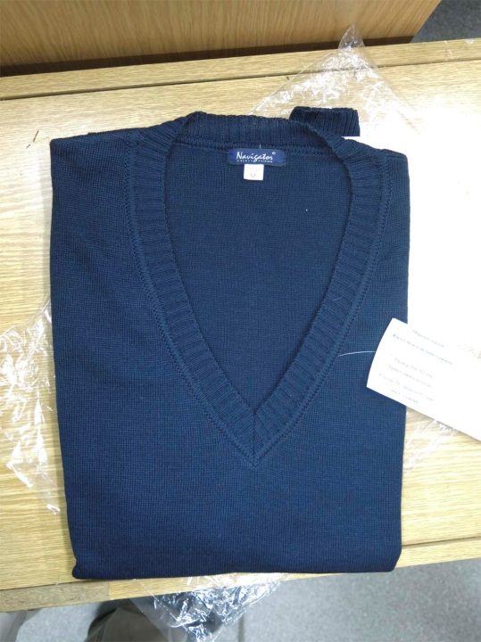 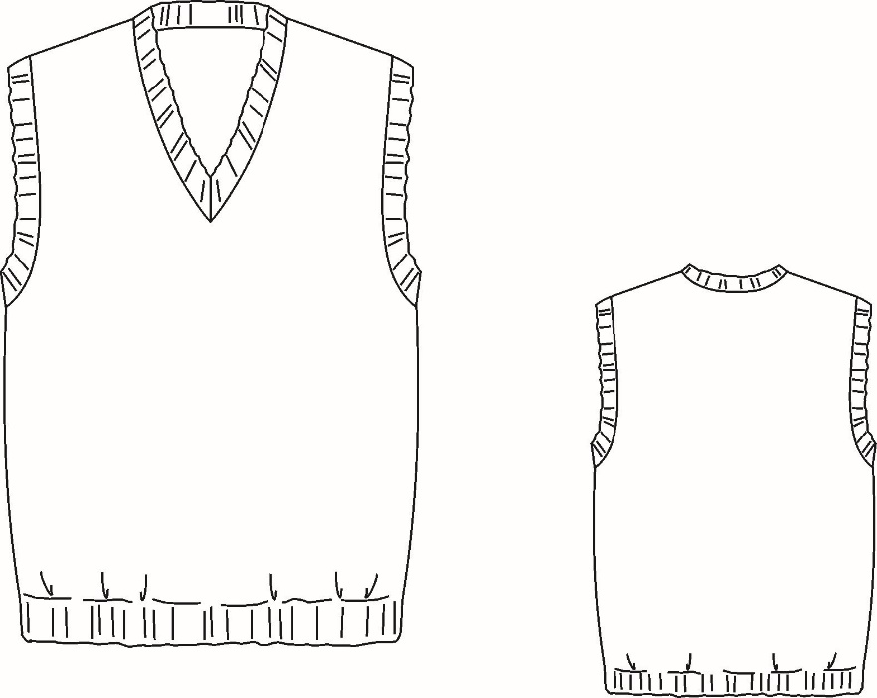

1.2. По внешнему виду жилет трикотажный должен соответствовать образцу-эталону, утвержденному директором предприятия-изготовителя и согласованному с Заказчиком.

1.3.Жилеты трикотажные по размерам изготавливаются на типовые фигуры 1-4

полнотных групп по обхвату груди с 88 по 120см, по сдвоенным ростам с 158 по 204 см, предусмотренные ГОСТ 31399-2009 и таблицей 1 настоящего Технического Описания.

Таблица 1.

|  |  |  |  |  |  |  |  |  |  |
| --- | --- | --- | --- | --- | --- | --- | --- | --- | --- |
| Полнотная группа | Обхват груди типовой фигуры, см | | | | | | | | |
| 88 | 92 | 96 | 100 | 104 | 108 | 112 | 116 | 120 |
| Обхват талии типовой фигуры, см | | | | | | | | |
| 1 | 70 | 74 | 78 | 82 | 86 | 90 | 94 | 98 | 102 |
| **2** | **76** | **80** | **84** | **88** | **92** | **96** | **100** | **104** | **108** |
| 3 | 82 | 86 | 90 | 94 | 98 | 102 | 106 | 110 | 114 |
| 4 | 88 | 92 | 96 | 100 | 104 | 108 | 112 | 116 | 120 |

**2. Материалы и фурнитура**  
2.1. жилет трикотажный мужской изготавливаться из материалов и фурнитуры, указанных в таблице 2.

Таблица 2

|  |  |
| --- | --- |
| Наименование материала | Назначение материала |
| Пряжа плотность ТЭКС 32х1 Состав: 50% шерсть, 50% полиэстер ТУ РБ 200286262.259-2003 | Для изготовления жилета |

1.4. Изделия должны соответствовать ГОСТ 31410-2009

1.5. Классификация и виды стежков, строчек и швов должны соответствовать ГОСТ 12807.

1.6. Технические требования к стежкам, строчкам и швам – по ОСТ 17-835.

1.7. Определение сортности готового жилета – по ГОСТ 12566.

Правила приемки изделий – по ГОСТ 23948-80.

Методы контроля качества изделий – по ГОСТ 4103-82.

Маркировка, упаковка, транспортирование и хранение по ГОСТ 10581-82.

Гарантийный срок – 12 месяцев с момента выпуска предприятием-изготовителем.